Информация
о состоянии коррупции и реализации антикоррупционной политики
в Черемшанском муниципальном районе за 2020 год

- Состояние коррупции в Черемшанском муниципальном район
Правоохранительными органами района за отчетный период зарегистрировано 8 преступлений коррупционной направленности, по которым приняты решения о возбуждении уголовных дел.
Так, Лениногорским МРСО СУ СКР по Республики Татарстан (далее – МРСО) 11.02.2020 возбуждено уголовное дело № 12002920030000046 по признакам преступления, предусмотренного ч. 3 ст. 160 УК РФ, в отношении заведующей МБДОУ «Ульяновский детский сад «Звездочка» с. Ульяновка Черемшанского муниципального района Республики Татарстан Ивановой М.М. Данное уголовное дело с утвержденным обвинительным заключением по ч. 3 ст. 159 УК РФ направлено в суд 31.03.2020 и по результатам рассмотрения 13.05.2020 вынесен обвинительный приговор. Иванова М.М. работая заведующей МБДОУ «Ульяновский детский сад «Звездочка» и являясь должностным лицом, осуществляющим организационно распорядительные и административно - хозяйственные функции в муниципальном бюджетном учреждении, была наделена в установленном законом порядке распорядительными полномочиями, в том числе в отношении лиц, находящихся от нее в служебной зависимости, а также правом принимать решения, обязательные для исполнения, с использованием своего служебного положения в корыстных целях, путём обмана и составления фиктивных документов похитила денежные средства Исполнительного комитета Черемшанского района РТ при следующих обстоятельствах.
Так, в период с 01.01.2019 по 27.05.2019 у Ивановой М.М., находящейся в неизвестном следствию месте, возник преступный умысел, направленный на хищение бюджетных денежных средств путем обмана с использованием своего служебного положения. С целью реализации вышеуказанного преступного умысла 27.05.2019 в период времени с 08 до 17 часов Иванова М.М., действуя умышленно и из личной корыстной заинтересованности, находясь в здании МБДОУ «Ульяновский детский сад «Звездочка» с. Ульяновка Черемшанского муниципального района Республики Татарстан, расположенного по адресу: Республика Татарстан, Черемшанский муниципальный район, с. Ульяновка, ул. Центральная, д. 42, достоверно зная, что Иванов И.В. обязанности сторожа выполнять не будет, издала фиктивный приказ о приеме его на работу № 8/Л от 27.05.2019, согласно которому Иванов И.В., являющийся ее супругом, с 01.06.2019 принят на должность сторожа.
После чего, в продолжение своего преступного умысла, Иванова М.М., находясь по вышеуказанному месту работы, 7 раз - в период с 01.07.2019 по 31.12.2019, предоставила в бухгалтерию МУ «Отдел образования Исполнительного комитета Черемшанского муниципального района Республики Татарстан, расположенного по адресу: Республика Татарстан, Черемшанский район, с. Черемшан, ул. Шешминская, д. 4 «а», фиктивные табеля учета использования рабочего времени и подсчета заработка, достоверно зная, что Ивановым И.В. обязанности сторожа не исполняются.
На основании данных фиктивных табелей учета использования рабочего времени и подсчета заработка сотрудниками бухгалтерии МУ «Отдел образования Исполнительного комитета Черемшанского муниципального района РТ на банковскую карту Иванова И.В. производились начисления, из которых 19040 руб. 21 коп. последняя распорядилась в личных целях по своему усмотрению, то есть похитила их у собственника, причинив Исполнительному комитету Черемшанского муниципального района РТ имущественный вред на выше указанную сумму. Приговором Черемшанского районного суда РТ Иванова М.М. признана виновной в совершении преступления, предусмотренного частью 3 статьи 159 УК РФ, и с применением статьи 64 УК РФ назначена ей наказание в виде штрафа в размере 25000 (двадцать пять тысяч) рублей.
В совершении преступления, предусмотренного частью 3 статьи 159 Уголовного кодекса Российской Федерации, в отношении гражданина Плотникова В.А., работая согласно приказу №116 от 10 августа 2011 года и на основании трудового договора №23 от 10 августа 2011 года в должности директора МБОУ «Черемшанская средняя общеобразовательная школа №1 имени Петра Семеновича Курасанова» Черемшанского муниципального района Республики Татарстан, имея умысел на хищение чужого имущества, используя свое должностное положение, обладая организационно-распорядительными и административно-хозяйственными полномочиями, действуя в нарушение своих должностных полномочий, утвержденных начальником МКУ «Отдел образования» Исполнительного комитета Черемшанского муниципального района РТ, в соответствии с которыми он обязан в пределах своих полномочий распоряжаться бюджетными средствами, обеспечивать результативность и эффективность их использования, решать кадровые, административные, финансовые, хозяйственные и иные вопросы в соответствии с уставом образовательного учреждения, обеспечивать установление заработной платы работников образовательного учреждения, обеспечивать своевременное и правильное начисление заработной платы и иных выплат, 01.08.2017 в период с 08 до 12 часов, находясь в служебном кабинете директора МБОУ «Черемшанская средняя общеобразовательная школа № 1 имени Петра Семеновича Курасанова» Черемшанского муниципального района Республики Татарстан, расположенной по адресу: Республика Татарстан, Черемшанский район, с. Черемшан, ул. Советская, д. 46, действуя в корыстных целях, действуя умышленно и из личной заинтересованности, используя свое служебное положение, издал фиктивный приказ № 57 от 01.08.2017 о приеме на работу Кузиной Н.А., являющейся ему тёщей, на должность подсобного рабочего на 0.5 ставки. При этом, Плотников В.А. достоверно знал, что Кузина Н.А. обязанности подсобного рабочего выполнять не будет. После чего, в продолжение своего преступного умысла, Плотников В.А., находясь по вышеуказанному месту работы, 23 раза - в период с 01.08.2017 по 30.06.2019, предоставил в бухгалтерию МКУ «Отдел образования» Исполнительного комитета Черемшанского муниципального района Республики Татарстан, расположенного по адресу: Республика Татарстан, Черемшанский район, с. Черемшан, ул. Шешминская, д. 4 «а», фиктивные табеля учета использования рабочего времени и подсчета заработка при фактическом не выполнении Кузиной Н.А. обязанностей подсобного рабочего. На основании данных фиктивных табелей учета использования рабочего времени и подсчета заработка, сотрудники бухгалтерии МКУ «Отдел образования» Исполнительного комитета Черемшанского муниципального района Республики Татарстан, были введены в заблуждение Плотниковым В.А. путем обмана, поскольку он предоставил им искаженные фактические данные относительно использованного рабочего времени Кузиной Н.А. в должности подсобного рабочего, в связи с чем, в период с 29.08.2017 до 22.12.2017 на банковскую карту Кузиной Н.А. с доступом к её банковскому счету № 40817810100198163832, открытому 21.08.2017 в ПАО «АК БАРС» банк, ими перечислены денежные средства в сумме 20 018, 44 рублей, и, кроме этого, в период с 30.01.2018 по 21.06.2019 на банковскую карту Кузиной Н.А. с доступом к её банковскому счету № 40817810000198322621, открытому 28.12.2017 в ПАО «АК БАРС» банк, ими перечислены денежные средства в сумме: 110 650, 20 рублей, а всего на общую сумму 130 668, 64 рублей, которыми Плотников В.А распорядился в личных целях по своему усмотрению, то есть похитил их у собственника - МКУ «Отдел образования» Исполнительного комитета Черемшанского муниципального района Республики Татарстан.
Кром этого, в результате преступных действий Плотникова В.А. в счет погашения обязательных налоговых вычетов при выдаче заработной платы Кузиной Н.А., было удержано 19 525 рублей.
Банковские карты Кузиной Н.А. с доступом к её банковским счетам № 40817810100198163832 и № 40817810000198322621, открытыми 21.08.2017 и 28.12.2017 соответственно в ПАО «АК БАРС» банк на имя Кузиной Н.А., находились при Плотникове В.А., который в свою очередь в момент поступления вышеуказанных бюджетных денежных средств, находился на территории с. Черемшан Республики Татарстан и с момента поступления денежных средств мог ими распоряжаться.
Таким образом, Плотников В.А., в указанный период времени, используя свое служебное положение, мошенническим путем, незаконно завладел денежными средствами в общей сумме 150 193,64 рублей, принадлежащими МКУ «Отдел образования» Исполнительного комитета Черемшанского муниципального района Республики Татарстан, причинив материальный ущерб на указанную сумму.
Приговором Черемшанского районного суда РТ Плотникова В. А. признан виновным в совершении преступления, предусмотренного частью 3 статьи 159 Уголовного кодекса Российской Федерации, и назначено ему наказание в виде штрафа в размере 150 000 (сто пятьдесят тысяч) рублей в доход государства.
В совершении преступлений, предусмотренных частью 3 статьи 159, частью 3 статьи 159 УК РФ, в отношении Хусаинова М.М., который работая председателем правления Товарищества собственников жилья «Черемшан (далее - ТСЖ «Черемшан») и являясь должностным лицом, осуществляющим организационно распорядительные и административно - хозяйственные функции в некоммерческой организации, с использованием своего служебного положения в корыстных целях, путём обмана и составления фиктивных документов похитил денежные средства ТСЖ «Черемшан» при следующих обстоятельствах.
Так, Хусаинов М.М. 20 ноября 2018 года в период времени с 10.00 часов до 16.00 часов, более точное время следствием не установлено, находясь в своем рабочем кабинете здания ТСЖ «Черемшан», расположенного по адресу: Республика Татарстан, Черемшанский район, с. Черемшан, ул. Титова, д. 7, действуя умышленно, из корыстных побуждений, направленных на противоправное, безвозмездное завладение чужим имуществом, а именно денежных средств ТСЖ «Черемшан» и обращения его в свою пользу, составил фиктивный договор подряда №171 от 20 ноября 2018 года на сумму 6896 рублей на ремонт крыши жилого дома № 5 по ул. Советская с. Черемшан Черемшанского района Республики Татарстан.
В последующем Хусаинов М.М. с целью реализации своего преступного умысла, направленного на хищение части денежных средств ТСЖ «Черемшан», данный фиктивный договор подряда представил в бухгалтерию ТСЖ «Черемшан». На основании данного договора на карточный счет Хусаинова М.М. бухгалтерией под отчет были перечислены денежные средства в размере 6896 рублей. Из указанной суммы на 1400 рублей Хусаинов М.М. приобрел строительный материал на ремонт крыши жилого дома по вышеуказанному адресу, 1000 рублей передал Черкасову Ю.И. за выполненную им работу, а оставшуюся сумму в размере 4496 рублей оставил себе, составив в целях сокрытия преступления фиктивный акт сдачи - приемки выполненных работ к договору № 171. В последующем похищенными денежными средствами распорядился по своему усмотрению, а именно приобрел горюче - смазочные материалы для личного автомобиля.
Он же 10 декабря 2018 года в период времени с 10.00 часов до 16.00 часов, более точное время следствием не установлено, находясь в своем рабочем кабинете здания ТСЖ «Черемшан», расположенного по адресу: Республика Татарстан, Черемшанский район, с. Черемшан, ул. Титова, д. 7, действуя умышленно, из корыстных побуждений, направленных на противоправное, безвозмездное завладение чужим имуществом, а именно денежных средств ТСЖ «Черемшан», под предлогом ремонта стояка ХВС в подвальном помещении жилого дома № 3 по ул. Татарстан с. Черемшан Черемшанского района Республики Татарстан на сумму 3448 рублей представил в бухгалтерию ТСЖ «Черемшан» фиктивный договор подряда №174 от 10 декабря 2018 года, заведомо зная, что вышеуказанная работа по договору выполняться не будет, так как данная работа фактически уже была выполнена Давлетшиным И.А. на его личные денежные средства. На основании данного договора на карточный счет Хусаинова М.М. под отчет были перечислены денежные средства в размере 3448 рублей, которыми он распорядился по своему усмотрению, а именно приобрел горюче-смазочные материалы для личного автомобиля, составив фиктивный акт сдачи - приемки выполненных работ к договору подряда № 174.
Приговором Черемшанского районного суда РТ Хусаинова М. М. признан виновным в совершении преступлений, предусмотренных частью 3 статьи 159, частью 3 статьи 159 УК РФ, и назначено ему наказание в виде штрафа в размере 20000 рублей по каждому эпизоду.
На основании части 3 статьи 69 УК РФ по совокупности преступлений путем частичного сложения наказаний Хусаинову М.М. назначено окончательное наказание в виде штрафа в размере 25000 (двадцать пять тысяч) рублей.
Также МРСО 28.05.2020 возбуждено уголовное дело № 12002920030000089 по признакам преступления, предусмотренного ч. 1 ст. 285 УК РФ, в отношении заведующей МБДОУ «Черемшанский детский сад № 2 «Березка» Гилязовой А.И. В дальнейшем в отношении Гилязовой А.И. возбуждено еще 5 уголовных дела по признакам преступлений, предусмотренных ч. 3 ст. 159 УК РФ, которые объединены с уголовным делом № 12002920030000089. Гилязовой А.И. 25.09.2020 предъявлено обвинение по ч. 1 ст. 285 УК РФ и уголовное дело 30.09.2020 направлено в суд с постановлением следователя о возбуждении ходатайства о прекращении уголовного дела с назначением судебного штрафа. По результатам рассмотрения судом уголовного дела 22.10.2020 вынесено постановление об отказе в удовлетворении ходатайства и возвращения уголовного дела следователю. В настоящее время решение обжаловано адвокатом обвиняемой, в законную силу не вступило.
Преступлений коррупционной направленности среди муниципальных служащих и лиц, замещающих муниципальные должности в органах местного самоуправления Черемшанского муниципального района правоохранительными органами за отчетный период, не выявлено.
По итогам 2020 года всего в сфере противодействия коррупции выявлено 31 нарушение законности, в целях устранения которых принесено 20 протестов, внесено 4 представления об устранении нарушений законодательства о противодействии коррупции.
По результатам проверки Положений о муниципальной службе, утвержденных советами сельских поселений района и Советом Черемшанского муниципального района (далее – Совета района) в 2018 году, выявлено, что они противоречат требованиям Федерального закона от 25.12.2008 № 273-ФЗ «О противодействии коррупции» и Федерального закона от 02.03.2007 № 25-ФЗ «О муниципальной службе в Российской Федерации», согласно которым в связи с прохождением муниципальной службы муниципальному служащему запрещается заниматься предпринимательской деятельностью. По итогам проверки прокуратурой района принесено 19 протестов в Совет района и советы сельских поселений района, которые по результатам рассмотрения удовлетворены.
В соответствии распоряжением Президента РТ Минниханова Р.Н. (от 10.09.2020 № 268) проведена проверка полноты и достоверности сведений о доходах, расходах, об имуществе и обязательствах имущественного характера (далее – сведения, справка о доходах), представленных за 2018-2019 годы заместителем Главы Черемшанского муниципального района Республики Татарстан Г.М. Замалтдиновым.
Проверкой выявлены факты представления Г.М. Замалтдиновым неполных и недостоверных сведений.
В справке о своих доходах за 2018 год Г.М. Замалтдинов занизил полученный от акций АО «Татнефтепром» доход на 43 960 руб., не указал полученный от ООО «РАД-ПЛАСТ» доход в размере 169 950 руб., а также находящееся в собственности нежилое здание площадью 227,3 кв. м и наличие 3 банковских счетов.
Кроме того, в справке о своих доходах за 2019 год не указал полученный от ООО «РАД-ПЛАСТ» доход в размере 99 300 руб., от акций
АО «Татнефтепром» в размере 177 480 руб., ежегодную выплату почетному гражданину Черемшанского района в размере 33 137 руб., наличие банковского счета в ПАО «АК БАРС БАНК», а также наличие акций АО «Татнефтепром» и об отчуждении нежилого здания в результате безвозмездной сделки.
Также в справках о доходах своей супруги (М.Г. Замалтдиновой)
за 2018-2019 годы, не указал наличие 2 банковских счетов, открытых в
ПАО «АК БАРС БАНК», при этом по счету открытому 02.05.2017 остаток денежных средств на 31.12.2019 составил 1 039 699,22 руб.
Допущенные Г.М. Замалтдиновым нарушения при представлении им сведений о доходах были рассмотрены на заседании Совета Черемшанского муниципального района Республики Татарстан 14 декабря 2020 года. По данному вопросу перед депутатами нового созыва выступила заведующий отделом антикоррупционных проверок Управления Президента Республики Татарстан по вопросам антикоррупционной политики Шрша Р.Б., которая также провела с депутатами обучение по вопросам соблюдения антикоррупционного законодательства.
По итогам рассмотрения данного вопроса заседанием Совета было принято решение, руководствуясь Федеральным законом от 06.10.2003 № 131-ФЗ «Об общих принципах организации местного самоуправления в Российской Федерации», Решением Совета Черемшанского муниципального района Республики Татарстан от 21.06.2020 года № 282 «О порядке принятия решения о применении к депутату, члену выборного органа местного самоуправления, выборному должностному лицу органа местного самоуправления Черемшанского муниципального района Республики Татарстан мер ответственности за предоставления недостоверных или неполных сведений о своих доходах, расходах об имуществе и обязательствах имущественного характера, а также о доходах, расходах, об имуществе и обязательствах имущественного характера своих супруги (супруга) и несовершеннолетних детей, если искажения этих сведений является не существенным» и Уставом Черемшанского муниципального района применить в отношении заместителя Главы Черемшанского муниципального района Замалтдинова Г.М., меру ответственности в виде предупреждения за предоставление не достоверных сведений о доходах.
Муниципальный социологический опрос в 2020 году не проводился.
Все отрасли и соответствующие подразделения управления муниципалитетом в большой или меньшей степени подвержены коррупционным рискам, так как связаны с бюджетным финансированием.
Однако практически не измены несколько отраслей, где наиболее высоки коррупционные риски. В соответствии с Уставом Черемшанского муниципального района Республики Татарстан в компетенцию района входит 40 вопросов местного значения. Из них связаны с коррупционными рисками 9 функций. Удельный вес коррупционно опасных функций составляет 22.5 % всех функций, выполняемых органами местного самоуправления.
Сфера образования. В соответствии с выполняемыми функциями и высокой степенью коррупционных рисков наибольшие риски связаны со сферой образования. Это, в первую очередь связано с тем, что больше половины расходов местного бюджета – это расходы на статью образования (58,6 %). Как одну из основных проблем необходимо выделить именно значительное количество бюджетного финансирования. Также в сфере образования требуется постоянный контроль на предмет законности сборов с родителей детей (школьников и воспитанников детских садов) на приобретение различных учебных пособий и других мероприятий, связанных с деятельностью образовательных учреждений.
По состоянию на 01 января 2021 года Черемшанский муниципальный район представлен 45 образовательными учреждениями, в том числе:
- 25 общеобразовательных учреждений;
- 19 дошкольных образовательных учреждений;
- МУДО "Центр внешкольной работы" ЧМР РТ.
Ответственными за финансово-хозяйственную деятельность с правом первой подписи – начальник Отдела – Маркова О.В., с правом второй подписи – главный бухгалтер Исмендеева И.П..
Для осуществления финансово-хозяйственной деятельности Отделу открыт лицевой счет:
- ЛБ420760075-ОтдОбраз
Бухгалтерский учет осуществляется Отделом. Со всеми образовательными учреждениями заключены договора на бухгалтерское обслуживание, которое включает в себя ведение бухгалтерского и налогового учета и отчетности, в том числе: открытие и ведение балансовых счетов образовательных учреждений, участие в проведении инвентаризации материальных ценностей, сдачу необходимой бюджетной, налоговой, статистической и иной отчетности, консультации по вопросам бухгалтерского учета, отчетности и налогообложения, иные действия. Право подписи при оформлении бухгалтерских документов принадлежат начальнику Отделу и главному бухгалтеру.
В ходе осуществления надзора за соблюдением законодательства о противодействии коррупции прокуратурой района выявлены нарушения в деятельности МКУ «Отдел образования» Исполкома района, возбуждено два уголовных дела в отношении должностных лиц отдела образования предусмотренного частью 3 статьи 159 Уголовного кодекса Российской Федерации. Ответственными должностными лица МКУ «Отдел образования» не принимались должные меры по предупреждению коррупционных действий, соответствующий контроль за деятельностью заведующей Учреждением не осуществлялся. По итогам проверки внесено представление в адрес начальника МКУ «Отдел образования», по результатам рассмотрения которого к дисциплинарной ответственности привлечено 2 должностных лица.
Следующим направлением экономики с наиболее высокой степенью рисков, является отрасль строительства и сфера размещения муниципального заказа. Риски связаны с участием фирм-однодневок, подставных строительных фирм, которые участвуют в размещении муниципального заказа, а выигрывая конкурсы и аукционы оказываются неспособны выполнять работы, поставлять материалы и оборудование, оказывать определенные услуги. В лучшем случае они отдают выигранные объемы в субподряд другим строительным организациям (в том числе проигравшим в торгах). А сами в это время выполняют лишь функции по оформлению документации по фактически выполненным объемам работ.
Имеют место также несвоевременное выполнение своих обязательств подрядчиками и поставщиками по срокам, указанным в муниципальных контрактах, что ведет к срыву в целом сроков подготовки объектов. С такими строительными фирмами Исполнительным комитетом района проводится работа по включению их в Реестр недобросовестных поставщиков (подрядчиков) через УФАС по РТ. В размещении муниципального заказа и в отрасли строительства риски связаны в основном также из-за значительных объемов финансирования как из местного бюджета, так и внебюджетных фондов.
Нарушения в области размещения заказов на поставки товаров, выполнение работ, оказание, услуг для государственных и муниципальных услуг также возникли ввиду отсутствия знаний текущего законодательства. По результатам анализа исполнения муниципальных заказов было установлено, что победителями муниципальных заказов часто нарушаются сроки исполнения данных заказов. Но кроме как взыскания заказчиками в судебном порядке неустоек по договорам иной ответственности не имеется, в связи с чем, необходимо ввести административную ответственность за нарушение условий и порядка исполнения муниципальных заказов. Также проблемой размещения электронной документации на портале государственных и муниципальных закупок является технические возможности портала. Не представляется возможным разметить полную техническую документацию по муниципальным заказам в сфере строительства, поскольку указанная документация имеет большие объемы.
В 2020 году в сфере строительства были выявлены следующие нарушения. Отдельные завышения стоимости выполненных работ на общую сумму 824435,43 рублей, в том числе:
Подрядчик МУП «Коммунальные сети Черемшанского муниципального района». Контрольным замером установлены факты завышения объемов выполненных работ по муниципальным контрактам на общую сумму 717 тыс. рублей (сумма контрактов 2 317 тыс. рублей, завышение – 30,9%).
Дополнительно выявлено, что при выполнении работ использовались бывшие в употреблении материалы. Часть контрактов, по которым имеются подписанные акты выполненных работ, не исполнена. Например, по договорам (от 01.06.2018 №№ 45-48) на валку старовозрастных деревьев и очистку по ул. Шешминская с. Черемшан (заказчик – Исполнительный комитет Черемшанского сельского поселения) работы стоимостью 290 тыс. руб. не производились.
Договор подряда № 35 от 17.02.2020 года, подрядчик ИП Мухаметшина Рушана Каюмовича заказчик ИК Черемшанского сельского поселения (выполнения работ) зимнее содержание и очистка от снега и наледи тротуаров, дорожек в с. Черемшан, по акту выполненных работ сумма к оплате 98277,91 руб. Однако в соответствии с прилагаемой ведомостью пересчета стоимости работ установлено завышение стоимости принятых заказчиком работ и других затрат на сумму 20262,42 руб., что составляет по сравнению с фактически выполненным объемам и стоимости 20,61%.
Договор подряда № 54 от 09.09.2020 года, подрядчик ООО «Щит» заказчик ИК черемшанского сельского поселения (выполнения работ) на объекте подземный газопровод низкого давления газоснабжения 19-ти жилых домов в с. Черемшан Черемшанского СП, по Акту выполненных работ сумма к оплате 565547,22 руб.. Однако в соответствии с прилагаемой ведомостью пересчета стоимости работ установлено завышение стоимости принятых заказчиком строительно-монтажных (ремонтных)работ и других затрат на сумму 44028,33 руб., что составляет по сравнению с фактически выполненным объемам и стоимости 9%.
Договор подряда № 60 от 09.10.2020 года, подрядчик ООО «Щит» заказчик ИК черемшанского сельского поселения (выполнения работ) на объекте подземный газопровод низкого давления газоснабжения 19-ти жилых домов в с. Черемшан Черемшанского СП, по акту выполненных работ сумма к оплате 217818,79 руб.. Однако в соответствии с прилагаемой ведомостью пересчета стоимости работ установлено завышение стоимости принятых заказчиком строительно-монтажных (ремонтных) работ и других затрат на сумму 43144,68 руб., что составляет по сравнению с фактически выполненным объемам и стоимости 19,8%.
Договора подряда № 46 от 25.09.2020 года, подрядчик ООО «Энерготехсервис» заказчик ИК Черемшанского сельского поселения (выполнения работ) монтаж уличного освещения на территории Черемшанского СП, по акту выполненных работ сумма к оплате 212045 руб. Однако в соответствии с прилагаемой ведомостью пересчета стоимости работ установлено завышение стоимости принятых заказчиком строительно-монтажных (ремонтных) работ и других затрат на сумму 35905 руб., что составляет по сравнению с фактически выполненным объемам и стоимости 17%
Финансово-бюджетная сфера. Высоки риски в сфере распределения и эффективного использования бюджетных средств по статьям расходов. Необходимо четко придерживаться тех сметных расходов муниципальными учреждениями, которые закладываются на предстоящий год в конце предыдущего. В случаях изменений требовать четкого обоснования как законодательного, так и фактической необходимости в расходах. За отчетный период установлено нарушений финансово-бюджетного законодательства по неэффективному использованию средств общую сумму 1132,6 тыс. рублей.
Сфера имущественных и земельных отношений. Высоки риски в сфере распределения и эффективного использования муниципального имущества и государственных (муниципальных) земельных участков. Это прежде всего связано с выполнением всех законов и других нормативно-правовых актов, а также при предоставлении земельных участков в аренду и собственность четкое соблюдение положений Земельного кодекса.
В Палате имущественных и земельных отношений в течении 2020 года было проведено 6 проверок по использованию муниципального имущества и земельных участков. По итогам проверок Федеральной антимонопольной службой составлен протокол об административном правонарушении №16/04/149-2055/2020 от 17.11.2020 года на председателя Палаты.
За нарушения законодательства выявленные в ходе проверки об арендных отношениях в деятельности многофункционального торгового комплекса «Караван-Сарай» Черемшанского района. В нарушение ст. 17.1 Федерального закона от 26 июля 2006года № 135-ФЗ «О защите конкуренции» и ст. 8 Федерального закона от 29 июля 1998 года № 135-ФЗ «Об оценочной деятельности в Российской Федерации» передача части площадей помещения МТК в аренду осуществлялась без проведения аукционов, конкурсов и согласования с собственником в лице Исполкома, для обхода конкурсных процедур ПИЗО большинству арендаторов предоставляло площади в аренду путем заключения краткосрочных договоров на 1 месяц. В нарушение ст. 8 Федерального закона от 29 июля 1998 года № 135-ФЗ «Об оценочной деятельности в Российской Федерации» при передаче помещений МТК в аренду, оценка стоимости арендной платы не проводилась.
Сфера жилищно-коммунального хозяйства.
В данной сфере выявлено многочисленные нарушения закона, в деятельности МУП «Коммунальные сети Черемшанского района». По итогам проведенной проверки выявлены следующие нарушения, в уставе МУП «Коммунальные сети Черемшанского района» (утвержден постановлением Исполнительного комитета Черемшанского района от 24.09.2018 №449) понятие конфликта интересов и связанных с ним ограничений и обязанностей, вытекающих из требований ФЗ «О противодействии коррупции» отсутствует. Устав содержит лишь положения ст. 22 Федерального закона от 14 ноября 2002 года № 161-ФЗ «О государственных и муниципальных унитарных предприятиях» (далее – Федеральный закон № 161-ФЗ) о заинтересованности в совершении унитарным предприятием сделки. Трудовой договор с директором МУП (заключен 15.10.2018) положений об ограничениях и обязанностях, связанных с конфликтом интересов, также не содержит, что создало условия для возникновения личной заинтересованности, которая привела к конфликту интересов, имеющему признаки нарушений уголовного законодательства.
До октября 2018 г. руководителем предприятия являлся Замалтдинов Г.М., 11.10.2018 Советом Черемшанского муниципального района было принято решение об избрании его заместителем главы. С 25.10.2018 директором МУП назначен его сын Замалтдинов И. Г..
В нарушение ст. 22 Федерального закона № 161-ФЗ МУП заключены договоры с аффилированными директору компаниями и физическими лицами без согласования с учредителем.
Так, директором МУП Замалтдиновым И.Г. в 2018-2020 гг. заключены договоры аренды имущества и транспортных средств с самими собой, как с физическим лицом, своими братьями, а также на поставку оборудования с родственниками по которым начислено более 3 млн рублей.
При заключении договоров аренды имущества и транспортных средств оценка не проводилась, что привело к заключению заведомо не выгодных для предприятия сделок.
Так, с ноября 2018 МУП арендует у родного брата Замалтдинова И.Г. автомобиль УАЗ-390945 2010 года выпуска. При этом стоимость аренды автомобиля до мая 2020 г. составляла от 55 до 68,9 тыс. рублей в месяц (без ремонта, ГСМ и экипажа). Всего за аренду автомобиля начислено 1 101 тыс. рублей. Кроме того, осуществлены затраты на приобретение ГСМ и ремонт на сумму 203,7 тыс. рублей. Итого затраты предприятия на автомобиль превысили 1,3 млн рублей, что вдвое превышает стоимость нового автомобиля УАЗ (стоимость аналогичных автомобилей с пробегом не превышает 260 тыс. рублей).
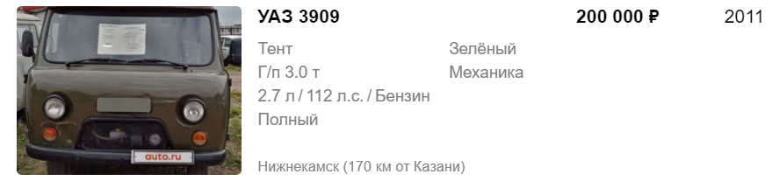
Здание МУП (с. Черемшан, ул. Титова, д. 29) арендуется у директора предприятия (как у физического лица). В 2019-2020 гг. Замалтдинову И.Г. как арендодателю начислено 460 тыс. руб.

Имелись факты выдачи денежных средств из кассы МУП под отчет по фиктивным документам от недействующих организаций и ИП на общую сумму 929 тыс. рублей.
Контрольным замером установлены факты завышения объемов выполненных работ по муниципальным контрактам на общую сумму 717 тыс. рублей (сумма контрактов 2 317 тыс. рублей, завышение – 30,9%).
Дополнительно выявлено, что при выполнении работ использовались бывшие в употреблении материалы. Часть контрактов, по которым имеются подписанные акты выполненных работ, не исполнена. Например, по договорам (от 01.06.2018 №№ 45-48) на валку старовозрастных деревьев и очистку по ул. Шешминская с. Черемшан (заказчик – Исполнительный комитет Черемшанского сельского поселения) работы стоимостью 290 тыс. руб. не производились.
2. Меры по противодействию коррупции, реализованные в органе
В связи с распространением новой коронавирусной инфекции, план работы комиссии в 2020 году перетерпел изменения, за отчетный период в муниципальном районе проведено 3 заседания комиссии по координации работы по противодействию коррупции, где рассмотрены 21 вопрос, с принятием соответствующих решений и назначением ответственных лиц по выполнению принятых решений в установленные сроки. Все рассмотренные вопросы на заседания комиссии по координации работы по противодействию коррупции готовятся и вносятся помощником Главы, далее согласовываются и утверждаются Главой муниципального района. Помощник главы Черемшанского муниципального района является, секретарем комиссии и ведет, протоколы заседаний и обеспечивает их размещение на официальном сайте района в разделе «Противодействие коррупции». Подготавливает необходимые справочные материалы для заседаний, повестку дня, порядок ведения. Выступает на заседаниях по существу обсуждаемых вопросов. Все принятые решения на заседаниях комиссии доводятся до органов местного самоуправления и на всех этапах контролируются помощником Главы по противодействию коррупции.
По всем рассмотренным вопросам принимались соответствующие решения и назначены ответственные лица, за выполнением принятых на комиссиях решений, с указанием сроков их исполнения.
Все вопросы вынесенные на рассмотрение комиссии при главе района по противодействию коррупции по инициативе помощника.
На данных заседаниях были рассмотрены следующие вопросы:

Протокол заседания от 25.06.2020г. № 1
1. Об итогах деятельности Черемшанской районной прокуратуры в сфере противодействия коррупции в 2019 году. О коррупционных преступлениях и правонарушениях в деятельности должностных лиц Черемшанского муниципального района, выявленных в 2019 году;
2. Рассмотрение информационно-аналитического материала «Мониторинг эффективности деятельности органов исполнительной власти Республики Татарстан, территориальных органов федеральных органов исполнительной власти по Республике Татарстан, органов местного самоуправления муниципальных районов и городских округов Республики Татарстан, иных государственных органов и организаций по реализации антикоррупционных мер на территории Республики Татарстан за 2019 год», подготовленный Комитетом Республики Татарстан по социально-экономическому мониторингу (во исполнения письма от № 02-2852 от 25.03.2020).
3. О минимизации бытовой коррупции и реализации мероприятий по профилактике коррупционных и иных нарушений в сфере образования и здравоохрания района
4. Рассмотрение информации «О результатах надзора за исполнением законодательства о противодействии коррупции в 2019 году», подготовленную Управлением Президента Республики Татарстан по вопросам антикоррупционной политики по материалам прокуратуры Республики Татарстан (во исполнения письма от № 02-1308 от 12.02.2020).

5. Рассмотрении сводного отчета «О состоянии коррупции и реализации мер антикоррупционной политики в Республике Татарстан в 2019 году», подготовленный Управлением Президента Республики Татарстан по вопросам антикоррупционной политики в соответствии со статьей 14 Закона Республики Татарстан от 04.05.2006 № 34-ЗРТ «О противодействии коррупции в Республике Татарстан» (во исполнения письма от № 10-3808 от 30.04.2020).
6. О деятельности Исполнительного комитета Черемшанского муниципального района по оказанию содействия в области поддержки и развития предпринимательской деятельности субъектам малого и среднего бизнеса в Черемшанском муниципальном районе в период распространения новой коронавирусной инфекции

Протокол заседания от 30.09.2020г. № 2
1. Анализ размещения муниципального заказа на поставку товаров, выполнение работ, оказание услуг для муниципальных нужд, (Об исполнении Федерального закона от 21.07.2005г. №44-ФЗ «О размещении заказов на поставку товаров, выполнения работ, оказания услуг для государственных и муниципальных нужд») о работе единой комиссии проведенной в целях недопущения возникновения конфликта интересов между участниками закупок и заказчиком;
2. Об исполнении законодательства о муниципальной службе в части своевременности и достоверности представления сведений о доходах, расходах, об имуществе и обязательств имущественного характера лицами, замещающими муниципальные должности, муниципальными служащими, членами их семей, а также руководителями муниципальных учреждений, предоставленных за 2019 год;
3. Исключение коррупционных факторов при использовании федеральных, республиканских и районных субсидий, полученных на развитие растениеводства и животноводства в Черемшанском муниципальном районе РТ;
4. Об организации работы по предупреждению коррупционных правонарушений в ходе постановки на учет и выделения жилья по всем видам программ в Черемшанском муниципальном районе за первое полугодие 2020 года;
5. Рассмотрение обзора, подготовленного Управлением Президента Республики Татарстан по вопросам антикоррупционной политики по итогам анализа представленных органами государственной власти Республики Татарстан и органами местного самоуправления в Республике Татарстан сведений о реализации в I квартале 2020 года мероприятий по противодействию коррупции (во исполнения письма от № 02-4195 от 14.05.2020);
6. Рассмотрение обзора о деятельности органов местного самоуправления Республики Татарстан по вопросам противодействия коррупции по итогам 2019 года, подготовленный Управлением Президента Республики Татарстан по вопросам антикоррупционной политики (во исполнения письма от № 02-4265 от 16.05.2020).
7. Рассмотрение информации о работе государственных органов власти, органов местного самоуправления и прокуратуры Республики Татарстан по выявлению фактов конфликта интересов в 1 полугодии 2020 года (во исполнения письма от № 02-6975 от 07.08.2020).

Протокол заседания от 24.12.2020г. № 3
1. О результатах проведённой инвентаризации объектов недвижимости на предмет выявления бесхозяйных помещений, а также о мерах, принятых по понуждению владельцев ранее не зарегистрированных объектов недвижимости и земельных участков к регистрации прав собственности. Сумма собранных налогов полученных по итогам проведенной работы;
2. Об организации работы по предупреждению коррупционных проявлений в ходе реализации Республиканских программ по строительству и капитальному ремонту жилых домов, образовательных учреждений и объектов культуры;
3. Об эффективности использования средств самообложения органами местного самоуправления за 2020 год;
4. О реализации мероприятий муниципальной антикоррупционной программы «Реализация антикоррупционной политики в Черемшанском муниципальном районе на 2015-2023 годы;
5. Рассмотрение итогов проверки проведенного сотрудниками Управления Президента Республики Татарстан по вопросам антикоррупционной политики деятельности МУП «Коммунальные сети Черемшанского района»;
6. Информация об осуществлении контроля за использованием муниципального имущества и земельных ресурсов о порядке выделения земельных участков, в том числе под строительство жилья, осуществление контроля за использованием и распоряжением имущества, находящегося в муниципальной собственности;
7. Отчет о проведенных мероприятиях в районе приуроченных к международному дню борьбы с коррупцией;
8. О примерном Плане работы комиссии по координации работы по противодействию коррупции при Главе Черемшанского муниципального района на 2021 год.

По результатам заседаний комиссии по противодействию коррупции при главе Черемшанского муниципального района приняты следующие решения:

Решения по протоколу заседания от 25.06.2020г. № 1
По 1 вопросу:
- Информацию заместителя прокурора района Газизова А. Р. принять к сведению и руководству к работе;
- Ответственным исполнителям допустившим нарушения указанные в выступлении заместителя прокурора района принять меры по устранению и недопущению указанных нарушений впредь в своей деятельности;
- Рекомендовать руководителям организаций, предприятий, учреждений, органам местного самоуправления продолжить работу по реализации антикоррупционных мер, направленных на выявление и изучение зон риска, уязвимых и слабых мест в жизни общества, которые могут являться очагом возникновения коррупции.
По 2 вопросу:
Заместителю Руководителя Исполнительного комитета района по социальным вопросам (Долгополовой Р.Ш.), главному врачу ГАУЗ «Черемшанская центральная районная больница» (Муртазиной Л.Ш..), начальнику МКУ «Отдел образования» Исполнительного комитета Черемшанского муниципального района Республики Татарстан» (Марковой О.В.) провести работу по устранению имеющихся недостатков, указанных в Антикоррупционном мониторинге за 2019 год, разработать целенаправленные меры по предотвращению коррупции и ввести механизмы контроля в учреждениях здравоохранения и образования
- Заместителю Руководителя Исполнительного комитета района по социальным вопросам (Долгополовой Р.Ш.), помощнику Главы района по вопросам противодействия коррупции (Шарифуллину Р.Г.) в целях усиления профилактической работы по противодействию коррупции установить в районном центре с. Черемшан баннер по противодействию коррупции;
- Председателю финансово-бюджетной палаты района (Гатину Ш.Ф.) произвести оплату за изготовку и установку баннера из средств заложенных программе «Комплексная антикоррупционная программа Черемшанского муниципального района на 2015-2023 годы» (во исполнения письма от № 02-2852 от 25.03.2020).
По 3 вопросу:
Начальнику МКУ «Отдел образования» исполнительного комитета района (Марковой О.В.) составить график и с участием заместителя руководителя Исполнительного комитета района по социальным вопросам (Долгополовой Р.Ш.), помощника Главы района по вопросам противодействия коррупции (Шарифуллин Р.Г.), провести родительские собрания во всех дошкольных учреждениях района (с целью обсуждения вопросов по уровню платы за посещения ДОУ и выяснения постоянных дополнительных денежных сборов);
- Помощнику Главы района по вопросам противодействия коррупции (Шарифуллину Р.Г.) организовать рабочие встречи в дошкольных образовательных учреждениях районного цента с. Черемшан с родительским составом. Провести анкетирование родителей с целью выявления коррупционных правонарушений и иных проблем в дошкольных учреждениях. О результатах доложить председателю антикоррупционной комиссии;
- Начальник МКУ «Отдел образования» Исполнительного комитета района Марковой О.В.:
- в связи с выявленными фактами и возбужденными уголовными делами провести дополнительные проверку в вверенных учреждениях с целью выявления в них конфликта интересов и принять незамедлительные меры по их устранению;
- по всем выявленным нарушениям проводить служебные проверки, с привлечением виновных лиц к дисциплинарной ответственности, в случаях выявления признаков состава преступления материалы направлять в правоохранительные органы для принятия соответствующих решений;
- довести до всех образовательных учреждений района, результаты проведенного Департаментом надзора и контроля в сфере образования Министерства образования и науки Республики Татарстан «Мониторинга соблюдения законодательства о противодействии коррупции в организациях, осуществляющих образовательную деятельность на территории Республики Татарстан»;
- директорам образовательных учреждений района разработать и принять комплекс мер по недопущению указанных в мониторинге правонарушений.
- Главному врачу ГАУЗ «Черемшанского ЦРБ» Муртазиной Л.Ш.
организовать и провести (с участием представителей общественного совета района или членов комиссии по координации работы по противодействию коррупции района ) анкетирование по оценке качества оказания медицинской помощи с включением вопросов, касающихся коррупции в сфере здравоохранения на территории района с последующим рассмотрением результатов на заседании комиссии;
По 4 вопросу:
Членам районной комиссии по координации работы по противодействию коррупции и правоохранительным органам района изучить информацию «О результатах надзора за исполнением законодательства о противодействии коррупции в 2019 году», проанализировать состояние антикоррупционной работы, причины и условия, способствующие совершению коррупционных преступлений и правонарушений в подведомственных учреждениях и сферах, выработать меры по их минимизации, включающие просветительские и антикоррупционные мероприятия;
Начальнику юридического отдела Совета района обратить внимание на качество подготовки нормативных правовых актов и пересмотреть действующие нормативные правовые акты на предмет наличия коррупциогенных факторов;
При проведении просветительские и антикоррупционные мероприятия использовать работы российских участников международного молодежного конкурса социальной антикоррупционной рекламы «Вместе против коррупции!», проведенного в 2019 году Генеральной прокуратурой Российской Федерации, и опубликовывать указанные работы на официальных сайтах в информационно-телекоммуникационной сети «Интернет» (ссылка на видеофайл: https://cloud.mail.ru/public/5rka/3caCufmDN);
При распространении социальной рекламы учесть, что она должна содержать логотип конкурса и ссылку на то, что демонстрируемый плакат или видеоролик является работой, поступившей в рамках Международного молодежного конкурса социальной антикоррупционной рекламы «Вместе против коррупции!» (во исполнения письма от № 02-1308 от 12.02.2020).
По 5 вопросу:

Членам комиссии должностным лицам кадровых служб, ответсвенным за работу по профилактике коррупционных и иных правонорушений помощнику главы по вопросам противодействия коррупции принять к сведению и использованию в работе сводный отчет «О состоянии коррупции и реализации мер антикоррупционной политики в Республике Татарстан в 2019 году», подготовленный Управлением Президента Республики Татарстан по вопросам антикоррупционной политики в соответствии со статьей 14 Закона Республики Татарстан от 04.05.2006 № 34-ЗРТ «О противодействии коррупции в Республике Татарстан»;
должностным лицам кадровых служб, ответственным за работу по профилактике коррупционных и иных правонарушений Совета и Исполнительного комитета района, организовать работу по актуализации и анализу сведений, содержащихся в анкетах муниципальных служащих, в целях выявления и предотвращения конфликта интересов;

МКУ «Отдел образования» (Маркова О.В.), МУ «Отдел культуры» (минхаерова Р.Р.) и МУ «Отдел по делам молодежи и спорту» (Мухутдинов И.С.) продолжить проведение просветительских мероприятий, направленных на формирование негативного отношения к коррупционному поведению, в том числе среди молодежи (во исполнения письма от № 10-3808 от 30.04.2020).
По 6 вопросу:
Заместителю руководителя Исполнительного комитета Черемшанского муниципального района по экономическим вопросам (Аглиуллину М.Х.) организовать ежемесячные совещание (с соблюдением всех санитарных норм и ограничений веденных в период пандемии) с субъектами малого предпринимательства, с целью выявления и устранения проблем в данном направлении.
- Разработать график и согласно графика комиссионно с привлечением служб района организовать во всех сельских поселениях встречи с субъектам малого и среднего бизнеса с целью оказания методической, практической и иной необходимой помощи;
Решения по протоколу заседания от 30.09.2020г. № 2
По 1 вопросу:
Исполнительному комитету Черемшанского муниципального района (Шайдуллин И.Н.):
- взять под контроль подведомственные учреждения, организации исполнительного комитета района вопрос по своевременному размещению плана-закупок, план – график, заключение и распоряжение контрактов закупок товаров, работ, услуг обеспечения муниципальных нужд;
- Организовать семинар по повышению уровня грамотности руководителей и специалистов бюджетных учреждений в сфере бюджетного законодательства, закона о контрактной системе в сфере закупок товаров, работ, услуг для обеспечения государственных и муниципальных нужд, обратить особое внимание по вопросу закупки продуктов питания для образовательных и дошкольных учреждений района;
- Начальнику отдела муниципального заказа Исполнительного комитета района Шайхутдиновой М.Р. о всех выявленных фактах конфликта интересов участников торгов или аффилированных лиц докладывать служебной запиской на имя Главы района.
По 2 вопросу:
Главному специалисту по кадрам организационного отдела Совета района Плотниковой Н. М. и помощнику главы по вопросам противодействия коррупции Шарифуллину Р.Г:
- завершить анализ предоставленных сведений о доходах, расходах, об имуществе и обязательств имущественного характера лицами, замещающими муниципальные должности, муниципальными служащими, членами их семей;
- организовать проведение ежегодно (в начале года перед декларационной компанией) занятия с муниципальными служащими по заполнению справок о доходах и расходах, об имуществе и обязательствах имущественного характера с приглашением представителей прокуратуры;
- осуществлять анализ сведений о доходах, об имуществе
и обязательствах имущественного характера, представляемых гражданами, претендующими на замещение должностей муниципальной службы,
и муниципальными служащими, сведений о соблюдении муниципальными служащими требований к служебному поведению, о предотвращении
и урегулировании конфликта интересов и соблюдении установленных для них запретов, ограничений и обязанностей, сведений о соблюдении гражданами, замещавшими должности муниципальной службы, ограничений
при заключении ими после ухода с муниципальной службы трудового договора и (или) гражданско-правового договора;
- организовать в пределах своей компетенции правового
и антикоррупционного просвещения муниципальных служащих, а также лиц, замещающих муниципальные должности.
По 3 вопросу:
Начальнику Управления СХиП МСХиП РТ в Черемшанском муниципальном районе Гатину М.З.:
- обеспечить должный контроль за целевым использованием субсидий, полученных на развитие растениеводства и животноводства;
- обеспечить неукоснительное соблюдение и исполнение норм федерального законодательства и обязательств, предусмотренных соглашениями с Минсельхозом РТ и Исполнительным комитетом района, при предоставлении сельскохозяйственным товаропроизводителям мер государственной поддержки;
- провести в срок до 25.12.2020 года проверку всех субсидия получателей на строительство мини и микро ферм на предмет заполнения им установленных норм КРС (мини фермы 8 и микро фермы 5 голов КРС) об итогах проведенной проверки доложить служебной запиской на имя Главы района.
По 4 вопросу:
Начальнику отдела жилищной политики Исполнительного комитета района Галяутдиновой Э.В. осуществлять контроль за своевременным оформлением документов, по постановке граждан на учет в качестве нуждающихся в жилых помещениях в Черемшанском муниципальном районе
Начальнику МКУ «Отдел образования» (Маркова О.В.), главному врачу ГУАЗ «Черемшанская ЦРБ» (Муртазина Л.Ш.) и начальнику отдела «Опеки и попечительства» (Хузиханова С.Ф.) ускорить работу по сбору разрешительной документации для строительства арендных домов по программам «Земский доктор», «Земский учитель» и по программе строительства домов для детей сирот.
По 5 вопросу:
Главам сельских поселений, начальникам отделов Совета и Исполнительного комитета района, руководителям предприятий и учреждений, помощнику главы по вопросам противодействия коррупции Шарифуллину Р.Г. и должностным лицам, ответственным за профилактику коррупционных и иных правонарушений довести обзор по итогам анализа представленных органами государственной власти Республики Татарстан и органами местного самоуправления в Республике Татарстан сведений о реализации мероприятий по противодействию коррупции до личного состава своих организаций, принять обзор к руководству в своей работе.
Помощнику главы по вопросам противодействия коррупции Шарифуллину Р.Г. и должностным лицам, ответственным за профилактику коррупционных и иных правонарушений:
- в IV квартале 2020 года осуществить анализ сведений о доходах, соблюдения запретов, ограничений и требований, установленных в целях противодействия коррупции, в отношении всех служащих, активизировать работу в проведении антикоррупционных проверок, а также анализу сведений о доходах всех кандидатов, претендующих на замещение должностей государственной и муниципальной службы, провести мероприятия по выявлению и урегулированию конфликта интересов;
- обеспечить применение мер дисциплинарной ответственности за совершение коррупционных правонарушений;
- организовать работу по правовому и антикоррупционному просвещению служащих посредством проведения консультаций, семинаров, круглых столов и конференций, в том числе в онлайн-режиме, особое внимание уделить разъяснению обязанности государственных и муниципальных служащих уведомлять о фактах обращений в целях склонения их к совершению коррупционных правонарушений;
- организовать выступления руководства и должностных лиц, наделенных функциями по профилактике коррупционных правонарушений по вопросам противодействия коррупции;
- организовать работу по вовлечению институтов гражданского общества, в том числе общественных советов к антикоррупционной деятельности в части проведения конференций, круглых столов и научно-практических семинаров с целью правового и антикоррупционного просвещения служащих и населения республики.
Помощнику главы по вопросам противодействия коррупции Шарифуллину Р.Г.:
- при планировании работы на 2021 год дополнить планы антикоррупционной работы мероприятиями по антикоррупционной пропаганде и просвещению, в том числе и с привлечением средств массовой информации и Интернет - ресурсов( решения во исполнения письма от № 02-4195 от 14.05.2020).
По 6 вопросу:
Главному редактору районной газеты «Наш Черемшан» Гумерову К.Ш., помощнику главы по вопросам противодействия коррупции Шарифуллину Р.Г.:
- разработать и обеспечить исполнение планов антикоррупционных информационных кампаний, освещать в средствах массовой информации, особенно в печатных изданиях, деятельность органов местного самоуправления муниципального района, направленную на реализацию антикоррупционной политики;
- обеспечить системное проведение мониторинга печатных и электронных средств массовой информации с целью выявления публикаций, содержащих сведения о проявлениях коррупции, и принять меры реагирования по таким публикациям;
Руководителю Исполнительного комитета района Шайдуллину И.Н. совместно с КСП района, ФБП района, помощником главы по вопросам противодействия коррупции Шарифуллиным Р.Г.::
- обеспечить контроль за целевым и эффективным использованием субсидий, субвенций и грантов из средств республиканских и местных бюджетов, исключить коррупционные риски при выдаче средств из бюджета;
- проводить ежемесячный мониторинг заключенных контрактов по выполнению работ, оказанию услуг на предмет соблюдения очередности погашения задолженности за выполненный объем работ, оказанной услуги;
- проводить ежеквартальный мониторинг в сфере распоряжения муниципальными объектами капитального строительства и земельными участками на предмет наличия конфликта интересов и превышения должностных полномочий;
- проводить мониторинг, сбор и анализ информации о коррупционных правонарушениях в муниципальном районе, разработать комплекс мер, направленных на их предупреждение и пресечение;
- проводить анализ условий, при которых нарушения законодательства, в том числе и коррупционные правонарушения стали возможными; выявить коррупционные риски, а также выработать меры по их профилактике;
- ежеквартально проводить координационные совещания с участием правоохранительных органов по рассмотрению вопросов предупреждения коррупционных нарушений в отдельных отраслях экономики и социальной сферы.
Руководителю Аппарата Совета района Камалову Ф.Ф.:
- запланировать в 2021 году при проведение сходов и собраний граждан по доведению информации о реализуемых мерах по противодействию коррупции и разъяснению положений законодательства о противодействии коррупции, в том числе и о мерах ответственности, предусмотренных законодательством за совершение коррупционных правонарушений;
- продолжить работу по распространению среди населения буклетов и памяток антикоррупционного поведения ( решения во исполнения письма от № 02-4265 от 16.05.2020).
По 7 вопросу:
Помощнику главы по вопросам противодействия коррупции Шарифуллину Р.Г. и должностным лицам, ответственным за профилактику коррупционных и иных правонарушений:
- изучить и принять указанный обзор к руководству к работе;
- принять меры по выявлению и устранению причин и условий, способствующих возникновению конфликта интересов на муниципальной службе;
- в целях выявления ситуаций конфликта интересов следует использовать все предусмотренные законодательством способы, к которым относится анализ сведений о доходах, расходах, об имуществе и обязательствах имущественного характера (в том числе членов семей лиц, замещающих муниципальные должности), анализ учредителей и руководителей организаций, участвующих в торгах, проводимых органами государственной власти, муниципальными районами, а также подведомственными им учреждениями, на предмет выявления родственных и свойственных отношений с муниципальными служащими, работниками подведомственных организаций (путем использования сервиса egrul.nalog.ru), а также анализ сведений, размещенных в открытых источниках информационно-телекоммуникационной сети «Интернет» и социальных сетях.
- Руководителю Аппарата Совета района организовать обучения для повышения уровня знаний правовых основ противодействия коррупции должностных лиц кадровых служб, ответственных за профилактику коррупционных и иных правонарушений Совета и Исполнительного комитета района (Закона Российской Федерации «О противодействии коррупции», Закона Республики Татарстан «О противодействии коррупции в Республике Татарстан», указов Президента Российской Федерации и Президента Республики Татарстан, иных нормативных правовых актов, которыми осуществляется правовое регулирование в области противодействия коррупции).
(решение во исполнения письма от № 02-6975 от 07.08.2020).

Решения по протоколу заседания от 24.12.2020г. № 3
По 1 вопросу:
- Информацию председателя палаты имущественных и земельных отношений района Тайдаковой И. В. к сведению;
- Председателю ПИЗО Тайдаковой И.В.:
- продолжить работу по инвентаризации объектов недвижимости, по работе с пустующими земельными участками, по работе с бесхозными объектами недвижимости;
- принять меры по вовлечению в оборот бесхозных объектов недвижимости, свободных от прав третьих лиц, а также неэффективно или нерационально используемых земельных участков и по принудительному прекращению прав недобросовестных пользователей на земельные участки;
- провести анализ практики предоставления земельных участков в аренду и отчуждения в собственность, выявить и принять меры по сокращению задолженности по арендным платежам за использование муниципальных земель и иного недвижимого имущества;
принять меры по пополнению доходной части местного бюджета через повышение эффективности использования земельных участков и иного недвижимого имущества, находящихся в муниципальной собственности, используя конкурсные процедуры.
По 2 вопросу:
Информацию первого заместителя руководителя Исполнительного комитета района Каримова И. И. принять к сведению и руководству к работе.
Исполнительному комитету района (Шайдуллин И.Н.):
- организовать качественный контроль в ходе капитального ремонта и строительства в ходе реализации Республиканских программ;
- исключить формальный подход при приеме и подписании актов выполненных работ;
- организовать комиссионное обследование объектов сданных 2019 году по Республиканским программам на предмет выявления недостатков и нарушений с целью устранения по гарантийным срокам;
- усилить работу с подрядными организациями для своевременной сдачи в установленные сроки строящегося многоквартирного арендного дома в с. Черемшан ул. Дорожная 30А и завершения капитального ремонта МБДОУ д/с «Ландыш».
По 3 вопросу:
Рекомендовать главам сельских поселений:
- запланировать в 2021 году при проведении сходов граждан в сельских поселениях в доклад главы поселения в обязательном порядке включать отчет о расходах денежных средств самообложения;
- процесс расходования бюджетных средств должно быть максимально прозрачным для населения, размещение на стендах, сайтах поселений данную информацию.
Рабочей группе продолжить работу по проверке расходования денежных средств самообложения, особое внимание уделять целевое использования, на качество и сметную стоимость выполненных работ.
По 4 вопросу:
Информацию помощника Главы Шарифуллина Р.Г. принять к сведению и руководству к работе;
Ответственным исполнителям (МУ «Отдел культуры», МУ «Отдел по делам молодежи и спорту» и МКУ «Отдел образования) продолжить исполнение мероприятий муниципальной программы “Комплексная антикоррупционная программа Черемшанского муниципального района на 2015-2023 годы".
Об исполнении мероприятий комплексной антикоррупционной программы информацию предоставлять в комиссию по координации работы по противодействию коррупции района два раза в полугодие (к 25 июня и к 25 декабря);
По 5 вопросу:
Начальнику юридического отдела Совета района Руновой Т.В. внести в устав МУП «Коммунальные сети Черемшанского района» понятие конфликта интересов и связанных с ним ограничений и обязанностей, вытекающих из требований Федерального закона № 273-ФЗ«О противодействии коррупции» от 25 декабря 2008 года.
Руководителю Исполнительного комитета района Шайдуллину И.Н. и исполнительного комитета Черемшанского сельского поселения Ганиевой С.С. принять меры по возмещению в бюджет района, денежных средств по фактам завышения объемов выполненных работ, работ где использовались бывшие в употреблении материалы, а также по контрактам которым имеются подписанные акты выполненных работ но они не исполнены.
Председателю ПИЗО Тайдаковой И.В. провести работу по включению в муниципальную казну бесхозяйные объекты (гаражи) расположенные на территории МУП общей площадью около 800 кв.м.
Руководителю Исполнительного комитета района установить контроль за деятельностью МУП «Коммунальные сети Черемшанского района», исключить впредь составления каких либо договоров аренды без согласования с учредителем.
По 6 вопросу:
Председателю ПИЗО Тайдаковой И.В.:
- продолжить работу по инвентаризации объектов недвижимости, по работе с пустующими земельными участками, по работе с бесхозными объектами недвижимости;
- принять меры по вовлечению в оборот бесхозных объектов недвижимости, свободных от прав третьих лиц, а также неэффективно или нерационально используемых земельных участков и по принудительному прекращению прав недобросовестных пользователей на земельные участки;
- провести анализ практики предоставления земельных участков в аренду и отчуждения в собственность, выявить и принять меры по сокращению задолженности по арендным платежам за использование муниципальных земель и иного недвижимого имущества;
Главам сельских поселений района продолжить работу по оформлению невостребованных земельных долей в муниципальную собственность и активизировать работу с должниками по взысканию долгов за аренду земли и муниципального имущества.
По 7 вопросу:
Информацию помощника Главы Шарифуллина Р.Г. принять к сведению;
Начальникам МУ «Отдел культуры» Минхаеровой Р.Р., МУ «Отдел по делам молодежи и спорту» Мухутдинову И.С. и МКУ «Отдел образования» Марковой О.В.:
- предоставить информацию о проведенных мероприятиях приуроченных к международному дню борьбы с коррупцией (с фото отчетом) секретарю комиссии Шарифуллину Р.Г. в срок до 15.01.2021 года для приобщения к годовому отчету;
- продолжить проведение просветительских мероприятий, направленных на формирование негативного отношения к коррупционному поведению, в том числе среди молодежи.
По 8 вопросу:
Членам комиссии по координации работы по противодействию коррупции в срок до 15 января 2021 года внести свои предложения по плану работу комиссии;
Секретарю комиссии с учетом поступивших замечаний и предложений в срок до 20.01.2021 года доработать план работы комиссии и представить на утверждение председателю комиссии.

Меры, реализуемые для соблюдения законности при муниципальных закупках.
Работа по закупкам осуществляется в строгом соответствии с Федеральным закон от 05.04.2013 г. № 44-ФЗ «О контрактной системе в сфере закупок товаров, работ, услуг для обеспечения государственных и муниципальных нужд», основная цель которого - систематизация законодательства Российской Федерации, а также гражданско-правовых и процедурных вопросов в сфере правоотношений, возникающих в процессе муниципальных закупок, обеспечение прозрачности механизма осуществления закупок продукции для государственных и муниципальных нужд, стимулирование добросовестной конкуренции, экономного и эффективного расходования бюджетных средств.
В 2020 году количество проведенных закупок товаров, работ, услуг для обеспечения муниципальных нужд - 292, в том числе следующими способами: Аукцион - 38, запрос котировок -0, у единственного поставщика -254, конкурс -1. Проведенных закупок товаров, работ, услуг для обеспечения муниципальных нужд, проведенных с участием субъектов малого предпринимательства, социально ориентированных некоммерческих организаций - 14. Общая стоимость заключенных сделок по результатам закупок товаров, работ, услуг для обеспечения муниципальных нужд – 119 544 500 рублей.
Проверку участников размещения заказа на предмет нахождения в процедурах банкротства можно осуществить с помощью информационной системы «Картотека арбитражных дел» на сайте www.kad.arbitr.ru, в которую поступают сведения обо всех делах, рассматриваемых арбитражными судами Российской Федерации (в том числе и Арбитражным судом Республики Татарстан). В указанной системе в автоматизированном режиме публикуются все судебные акты (за исключением дел, связанных с государственной тайной) в течение 5 суток с момента их принятия. Информация по делам обновляется ежедневно;
- пользователям указанного ресурса предоставляется информация, как по завершенным судебным делам, так и по делам, находящимся в производстве. На сайте размещены данные о реквизитах всех судебных дел и документов, а также тексты принятых судебных актов;
- информация о наличии возбужденных исполнительных производств в отношении физического и юридического лица может быть получена в системе «Банк данных исполнительных производств» на сайте http://www.r16.fssprus.ru/iss/ip Управления Федеральной службы судебных приставов России по Республике Татарстан;
- кроме того, сведения о недобросовестных поставщиках находятся в ведении ФАС России и размещены в открытом доступе на сайте http://rnp.fas.gov.ru. В связи с чем рекомендуем включать в документацию о торгах требования об отсутствии в реестре недобросовестных поставщиков сведений об участнике размещения заказа.
По итогам 2020 года в сфере закупок товаров, работ, услуг для обеспечения государственных и муниципальных нужд выявлены следующие нарушения. Так при проверки соответствия требованиям действующего законодательства Положения о единой комиссии Черемшанского муниципального района по осуществлению закупок для обеспечения муниципальных нужд, утвержденного постановлением Исполнительного комитета Черемшанского муниципального района Республики Татарстан от 30,12.2013 № 799, установлено, что данное Положение не соответствуют действующему законодательству по следующим основаниям. Согласно пункту 12 статьи 7 Федерального закона от 25.12.2008 № 273- ФЗ «О противодействии коррупции» основными направлениями деятельности по повышению эффективности противодействия коррупции является обеспечение добросовестности, открытости, добросовестной конкуренции и объективности при осуществлении закупок товаров, работ, услуг для обеспечения (государственных или муниципальных нужд, г. В нарушение указанных требований Закона в Положении не закреплена обязанность комиссии при определении поставщиков (подрядчиков, исполнителей) осуществлять проверку отсутствия конфликта интересов между участниками закупок, а также судимости за преступления в сфере экономики, не является ли участник офшорной организацией, не привлекалось ли юридическое лицо к административной ответственности по статье 19.28 КоАП РФ. Отсутствие соответствующих обязанностей снижает эффективность и результативность правового регулирования в указанной сфере, а также препятствует надлежащему осуществлению обязанностей комиссией и может явиться причиной нарушения законодательства о противодействии коррупции.
С учетом изложенного, Положение вступило в противоречие с федеральным законодательством.
Также при проведении проверки соблюдения Исполнительным комитетом Черемшанского муниципального района Республики Татарстан Федерального закона от 05.04.2013 № 44-ФЗ «О контрактной системе в сфере закупок товаров, работ, услуг для обеспечения государственных и муниципальных нужд», в ходе которой выявлены нарушения. В соответствии со статьей 7 Федерального закона № 44-ФЗ в Российской Федерации обеспечивается свободный и безвозмездный доступ к информации о контрактной системе в сфере закупок. Открытость и прозрачность информации, указанной в части 1 настоящей статьи, обеспечиваются, в частности, путем ее размещения в единой информационной системе. Информация, предусмотренная настоящим Федеральным законом и размещенная в единой информационной системе, должна быть полной и достоверной.
Согласно пункту 10 части 2 статьи 103 Федерального закона № 44-ФЗ в реестр контрактов включается информация об исполнении контракта (отдельного этапа исполнения контракта), в том числе информация о стоимости исполненных обязательств (об оплате контракта, отдельного этапа исполнения контракта), о начислении неустоек (штрафов, пеней) в связи с ненадлежащим исполнением обязательств, предусмотренных контрактом, стороной контракта, заключение по результатам экспертизы поставленного товара, выполненной работы или оказанной услуги (отдельного этапа исполнения контракта) (в случае привлечения заказчиком для проведения экспертизы отдельного этапа исполнения контракта, поставленного товара, выполненной работы или оказанной услуги экспертов, экспертных организаций).
В силу части 3 статьи 103 Федерального закона № 44-ФЗ информация, указанная в пунктах 8, 10, 11 и 13 части 2 настоящей статьи, направляется заказчиками в указанный орган в течение пяти рабочих дней с даты соответственно изменения контракта, исполнения контракта (отдельного этапа исполнения контракта), расторжения контракта, приемки поставленного товара, выполненной работы, оказанной услуги.
В ходе проверки установлено, что 9 муниципальным контрактам данные условия не соблюдены. Так, после исполнения (реестровый номер контракта 0111300016114000015) контракта № 2014.13103 об услугах по предоставлению водителя для Исполкома, все необходимые сведения и отчет об исполнении для размещения в Единую информационную систему в сфере закупок не направлены.
Аналогичные нарушения имеются по контрактам: № 2014.13001 (реестровый номер контракта 0111300016114000016) о размещении объявлений, реклам в средствах массовой информации; № 5 (реестровый номер контракта 0111300016114000018) о поставке канцелярских товаров для нужд МУ «Отдел образования» Черемшанского муниципального района РТ; № 2014.24499 (реестровый номер контракта 0111300016114000020) о поставке расходных материалов для принтеров отдела ЗАГС Исполкома; № 2014.24500 (реестровый номер контракта 0111300016114000021) об услугах по заправке и восстановлению картриджей для оргтехники Исполкома; № 2014.29333 (реестровый номер контракта 0111300016114000023) о поставке и монтаже кондиционера для нужд Исполкома; № 2014.32457 (реестровый номер контракта 0111300016114000025) об услугах по охране служебных помещений Исполкома; № 41Э (реестровый номер контракта 11300016114000029) о поставке электрической энергии; № 2014.53698 (реестровый номер контракта 0111300016114000030) о поставке транспортных средств для государственных и муниципальных нужд.
Несмотря на наличие значительного времени для выявления и устранения нарушений, должных мер ответственными должностными лицами Исполкома не принято.
За допущенные нарушения начальник отдела «Муниципального заказа» Исполнительного комитета района Шайхутдинова М.Р., привлечена к дисциплинарной ответственности
Результаты муниципального финансового контроля (пресечено неэффективное и нецелевое использование денежных средств, обеспечен возврат денег за нарушения контрактов
Контрольно-счетная палата Черемшанского муниципального района РТ является юридическим лицом в структуре органов местного самоуправления Также КСП состоит в союзе муниципальных контрольно-счетных органов РФ. Штатная численность сотрудников - 2 ед. В проверенных организациях установлено нарушений финансово-бюджетного законодательства по неэффективному использованию средств общую сумму 1132,6 тыс. рублей. Анализ выявленных нарушений и предложения по их устранению представлены также и в органы местного самоуправления.
В 2020 году Контрольно-счетной палатой района согласно распоряжения Счетной палаты РТ от 19 февраля 2020 г. № 2 на проведение контрольного мероприятия проведена проверка неиспользуемых объектов муниципальной собственности Черемшанского района РТ. Проверке подверглись неиспользуемые объекты недвижимости, числящиеся на балансе в составе основных средств, неиспользуемые объекты недвижимости, числящиеся на балансе в составе вложений в нефинансовые активы, неиспользуемые объекты недвижимости, числящиеся на балансе в составе нефинансовых активов имущества казны и бесхозные неиспользуемые объекты недвижимости. В акте проверки были указаны положительные момент вовлечения в хозяйственный оборот неиспользуемых объектов в Старокутушском, Новокдеевском и Шешминском СП. Основной проблемой вовлечения в хозяйственный оборот неиспользуемых объектов недвижимости, в т.ч. бесхозяйных объектов это затраты на подготовку технической документации, затраты на проведение межевых работ по земельным участкам под бесхозяйственными объектами, на подготовку торгов. Из негативных моментов следует сказать, что в Черемшанском муниципальном районе дорожная карта по вовлечению в хозяйственный оборот неиспользуемых объектов отсутствует.
Так же в августе 2020 года согласно пункта 2.14 плана работы Счетной палаты Республики Татарстан на 2020 год, и решения о проведении совместного контрольного мероприятия от 11.08.2020г. и распоряжения на проведение контрольного мероприятия от 11.08.2020г. №08-ОД проведена «Проверка использования средств бюджета, выделенных в 2019 году и истекшем периоде 2020 года на реализацию национального проекта «Демография – Старшее поколение» в рамках выполнения мероприятий «Приобретение и использование автотранспорта в целях доставки на селе лиц старше 65 лет в медицинские организации». Объектом контрольного мероприятия являлся Государственное бюджетное учреждение «Комплексный центр социального обслуживания населения «Доброе сердце» в Черемшанском муниципальном районе», врачебные амбулатории. Цель контрольного мероприятия: проверка приобретения и использования автотранспорта в целях доставки на селе лиц старше 65 лет в медицинские организации, закупленного за счет выделенных бюджетных средств на реализацию Национального проекта «Демография – Старшее поколение» в рамках выполнения мероприятий «Приобретение и использование автотранспорта в целях доставки на селе лиц старше 65 лет в медицинские организации», при оказании услуг населению Черемшанского муниципального района. По итогам проверки нарушений не установлено.
Согласно соглашения о порядке взаимодействия с правоохранительных органов и органов финансового контроля на основании требования прокуратуры Черемшанского района совместно с помощником Главы по вопросам противодействия коррупции проведены проверка использования бюджетных и внебюджетных средств.
В муниципальном бюджетном общеобразовательном учреждение "Черемшанский лицей" Черемшанского муниципального Республики Татарстан за период с 01.08.2018 по 31.08.2020 года.
Выявлены нарушения при распоряжении и использовании государственной (муниципальной) собственности на сумму 870,5 тыс. рублей а именно, в нарушение ч. 1 ст. 13 Федерального закона № 402-ФЗ от 06 декабря 2011 г. «О бухгалтерском учете», не обеспечено формирование полной и достоверной информации о финансовом положении организации, а именно в бюджетном учете по состоянию на 01 января 2020 года не отражена стоимость основных средств на сумму 870 488,57 рублей. Допущенное нарушение привело к искажению бухгалтерской отчетности за 2019 год по строке 010 «Основные средства» Баланса главного распорядителя, получателя бюджетных средств.
В муниципальном бюджетном учреждении «Физкультурно-оздоровительный комплекс «Черемшан» Черемшанского муниципального района Республики Татарстан за период с 01.08.2018 по 31.08.2020 года.
В Государственном бюджетном учреждении Республики Татарстан «Черемшанский лесхоз» за период с 01.08.2018 по 31.08.2020 года.
Выявлены различного рода нарушения ведения бухгалтерского учета в количестве 15 шт. на сумму 262,1 тыс. рублей.
По МБУ «Физкультурно-оздоровительный комплекс «Черемшан» это расходование средств на приобретение основных средств учреждением на сумму 70,9 тыс. руб в нарушение Указаниям о порядке применения бюджетной классификации Российской Федерации, и Приказа Минфина РФ №н157 н 01.12.2010(в редакции 28.12.2018) со ст. 340 , а следовало произвести со статьи 310 «Увеличение стоимости основных средств».
По ГБУ «Черемшанский лесхоз» в основном это пени и штрафы надзорных органов на сумму 191,2 тыс. руб. за несвоевременные платежи по обязательствам.
Все эти дополнительные расходы бюджета учреждения, не предусмотренные по смете, создают дополнительную нагрузку и квалифицируются как неэффективное использование бюджетных средств.
Так же следует сказать, по результатам реализации контрольных мероприятий предыдущих лет КСП приняты меры и восстановлены в бюджет в 2020 году денежные средства в сумме 67,4 тыс. рублей .

За отчетный период разработаны и приняты следующие нормативно правовые акты, других документов, направленные на сокращение коррупционных факторов:
Совместно с юридическим отделом Совета района в первом полугодии 2020 в Черемшанском муниципальном районе разработаны и приняты следующие нормативно правовые акты в области противодействия коррупции:
- Решение Совета Черемшанского муниципального района Республики Татарстан от 13 марта 2020 года № 271 «О внесении изменений и дополнений в решение Совета Черемшанского муниципального района Республики Татарстан от 6 марта 2018 года № 142 «Об утверждении Положения о муниципальной службе в муниципальном образовании «Черемшанский муниципальный район» Республики Татарстан»»;
- Решение Совета Черемшанского муниципального района Республики Татарстан от 13 марта 2020 года № 272 «О внесении дополнений в решение Совета Черемшанского муниципального района Республики Татарстан от 13 декабря 2017 года № 130 «Об утверждении перечня муниципального имущества, находящегося в собственности Черемшанского муниципального района Республики Татарстан, свободного от прав третьих лиц (за исключением имущественных прав субъектов малого и среднего предпринимательства) и предназначенного для предоставления субъектам малого и среднего предпринимательства»;
- Постановление Исполнительного комитета Черемшанского муниципального района республики Татарстан от 18 марта 2020 года № 95 «Об утверждении Порядка предоставления денежных выплат работникам - молодым специалистам, работающих в муниципальных физкультурных спортивных организациях, осуществляющих подготовку спортивного резерва»;
- Постановление Исполнительного комитета Черемшанского муниципального района республики Татарстан от 06 мая 2020 года № 176 «Об утверждении административного регламента предоставления муниципальной услуги по предоставлению в аренду муниципального имущества, входящего в реестр муниципального имущества»;
- Постановление Исполнительного комитета Черемшанского муниципального района республики Татарстан от 06 мая 2020 года № 185 «Об утверждении административного регламента предоставления муниципальной услуги по постановке на учет лиц в качестве лиц, имеющих право на предоставление земельных участков в собственность бесплатно»;
Решение Совета Черемшанского муниципального района Республики Татарстан от 21.06.2020 года № 282 «О порядке принятия решения о применении к депутату, члену выборного органа местного самоуправления, выборному должностному лицу органа местного самоуправления Черемшанского муниципального района Республики Татарстан мер ответственности за предоставления недостоверных или неполных сведений о своих доходах, расходах об имуществе и обязательствах имущественного характера, а также о доходах, расходах, об имуществе и обязательствах имущественного характера своих супруги (супруга) и несовершеннолетних детей, если искажения этих сведений является не существенным» (во исполнения письма № 02-4642 от 25.05.2020 года. Аналогичные решения приняты и в 17 сельских поселениях района);
Постановление Исполнительного комитета Черемшанского муниципального района республики Татарстан от 29 декабря 2020 года № 562 об утверждении Положения «О единой комиссии Черемшанского муниципального района по осуществлению закупок для обеспечения муниципальных нужд».
Результаты реализации муниципальной антикоррупционной программы:
Контроль за ходом исполнения Государственной Программы «Реализация антикоррупционной политики Республики Татарстан на 2015 -2020 годы», утвержденной Постановлением Кабинета Министров района и помощником Главы по вопросам противодействия Республики Татарстан от 19.07.2014 года №512 и муниципальной антикоррупционной программы «Реализация антикоррупционной политики в Черемшанском муниципальном районе Республики Татарстан на 2015-2023 годы», утвержденной постановлением Руководителя Исполнительного комитета муниципального района от 25.11.2014 года № 805, осуществляется помощником Главы района по вопросам противодействия коррупции. Координирующим коллегиальным органом в сфере противодействия коррупции является - Комиссия по координации работы противодействию коррупции. В составе комиссии 18 человек, из них более 30% – представители общественности.
Для сокращения условий возникновения коррупции и совершения коррупционных правонарушений, помощник координирует исполнение комплексной антикоррупционной программы района, принимает участие в разработке проектов нормативных правовых актов, касающихся противодействия коррупции; подготавливает справочные материалы и выступления на заседании комиссии; повышает правовые знания у муниципальных служащих в области противодействия коррупции; обеспечивает выполнение антикоррупционной отчетности; ведет прием граждан по вопросам противодействия коррупции. В целях устранения коррупционных проявлений на территории района и для обращения граждан по вопросам противодействия коррупции установлено два «Ящика доверия» в зданиях Черемшанского многофункционального центра и в здании Совета и Исполнительного комитета Черемшанского муниципального района. Выемка поступивших обращений осуществляется еженедельно по пятницам. За 2020 год обращений не было.
24.12.2020 года на заседании комиссии по координации работы по противодействию коррупции был рассмотрен вопрос «О реализации мероприятий муниципальной антикоррупционной программы «Реализация антикоррупционной политики в Черемшанском муниципальном районе на 2015-2023 годы». Отчет о реализации Программы ежеквартально направляется в Министерство юстиции Республики Татарстан, также информация размещается на официальном сайте района в разделе «Противодействие коррупции».

Результаты антикоррупционной экспертизы НПА.
Для улучшения взаимодействия с органами прокуратуры по проведению антикоррупционной экспертизы, Постановлением Главы Черемшанского муниципального района от 29 мая 2013 года № 60 утвержден порядок проведения антикоррупционной экспертизы нормативных правовых актов и проектов нормативных правовых актов органов местного самоуправления, в котором более четко прописан порядок направления проектов нормативных правовых актов в органы прокуратуры для проведения антикоррупционной экспертизы. Порядок устранения разногласий, возникающих при оценке указанных в заключении коррупциогенных факторов между прокуратурой Министерством юстиции Республики Татарстан и должностным лицом органов местного самоуправления Черемшанского муниципального района Республики Татарстан, ответственным за проведение антикоррупционной экспертизы Черемшанского муниципального района. Этим же постановлением, регламентирован порядок, условия, форма и сроки проведения независимой антикоррупционной экспертизы.
Ответственным за пополнения раздела «Независимая антикоррупционная экспертиза» назначен начальник юридического отдела Совета Района Рунова Т.В. который получила доступ и производит обновление раздела.
За 2020 год начальником юридического отдела Совета района проведена экспертиза 370 проектов нормативных правовых актов и экспертиза 372 нормативно правовых актов, коррупцагенных фактов не выявлено.
Также проекты НПА и НПА проходят экспертизу в прокуратуре района. Прокуратурой района проведена экспертиза 795 проектов нормативных правовых актов и экспертиза. Прокуратурой района в рамках проведения антикоррупционной экспертизы проектов нормативных правовых актов и нормативных правовых актов, даны заключения о наличии в 7 проектах нормативных правовых актов 18 коррупциогенных факторов: широта дискреционных полномочий – 7, принятие нормативного правового акта за пределами компетенции – 2, отсутствие или неполнота административных процедур – 2, нормативные коллизии – 1, наличие завышенных требований к лицу, предъявляемых для реализации принадлежащего ему права – 1, злоупотребление правом заявителя органами государственной власти или органами местного самоуправления – 3, юридико-лингвистическая неопределенность – 2.
Так, при изучении проекта постановления Исполкома района «Об утверждении муниципальной программы «Обеспечение жильем молодых семей в Черемшанском муниципальном районе на 2020-2025 годы» выявлены нарушения: не предусмотрено его опубликование на Интернет-ресурсе «Официальный портал правовой информации Республики Татарстан»; имеются внутренние противоречия НПА в части определения оснований для снятия молодой семьи с учета в качестве нуждающейся в улучшении жилищных условий; определен исполнителем программы исполнительный комитет Арского муниципального района; в некоторых разделах программа именуется как «Обеспечение жильем молодых семей в Республике Татарстан»; неверная нумерация разделов и так далее. Таким образом, в проекте постановления выявлены коррупциогенные факторы: нормативные коллизии; принятие нормативного правового акта за пределами компетенции. В дальнейшем принят нормативный правовой акт с учетом замечаний.
Проект постановления Исполкома района «О внесении изменений в постановление исполнительного комитета Черемшанского муниципального района Республики Татарстан от 23.01.2020 года № 12 «Об утверждении Положения о предоставлении субсидии на возмещение части затрат на воспроизводство племенного стада в личных подсобных хозяйствах Черемшанского муниципального района Республики Татарстан в 2020 году» не получил положительного заключения, так как вносимые им изменения влекли размытие четкой регламентации прав граждан и организаций (ссылки на отсутствующие положения, использование неидентифицируемых сокращений), что в свою очередь является коррупциогенным фактором.
При изучении проекта постановления Исполкома района «Об утверждении административного регламента предоставления муниципальной услуги по выдаче разрешения на право организации розничного рынка» (далее – Регламент), установлено, что согласно п. 5.3 Регламента жалоба, поступившая в орган, подлежит рассмотрению в течение пятнадцати рабочих дней со дня её регистрации, однако срок для регистрации не определен. Данное положение является коррупциогенным фактором: широта дискреционных полномочий. В ходе изучения Регламента выявлены также иные нарушения.
В ходе мониторинга действующих муниципальных нормативных правовых актов Черемшанского муниципального района выявлено, что постановление Исполкома района от 31.01.2020 № 22 «Об утверждении стоимости услуг, предоставляемых согласно гарантированному перечню услуг по погребению в Черемшанском муниципальном районе Республики Татарстан» содержит коррупциогенный фактор: принятие нормативного правового акта за пределами компетенции. По итогам проверки внесено требование в исполнительный комитет района, которое по результатам рассмотрения удовлетворено.
Также внесен протест на постановление главы Черемшанского муниципального района Республики Татарстан от 14.03.2009 № 14 «Об утверждении Порядка подготовки к ведению и ведения гражданской обороны в Черемшанском муниципальном районе Республики Татарстан», которое в нарушение требований действующего федерального законодательства регламентировало общественные отношения, находящиеся в полномочиях руководителя Исполкома района. Данное положение является коррупциогенным фактором: принятие нормативного правового акта за пределами компетенции. По результатам рассмотрения протеста указанное постановление отменено.
«Независимая антикоррупционная экспертиза», также размещаются в электронном сервисе «Независимая антикоррупционная экспертиза» на официальном портале Республики Татарстан, где указаны контактные данные ответственного лица, должность, телефон, адрес электронной почты, сроки принятия предложений.
За отчетный период на сайте Черемшанского муниципального района Республики Татарстан в подразделе «независимая антикоррупционная экспертиза проектов нормативно-правовых актов» проекты НПА не размещались.

Мероприятия антикоррупционной направленности.
Во всех структурных подразделениях Исполнительного комитета района оказывающие государственные и муниципальные услуги имеются информационные стенды, где размещается необходимая информация для граждан.
В здании Совета и Исполнительного комитета района оформлен стенд по противодействию коррупции. Информация поддерживается в актуальном состоянии. Также оформлен стенд по противодействию коррупции в здании ЦРБ, отдела образования, и во всех учреждениях образования (школы, д/сады).
Одним из основных направлений в работы по формированию у муниципальных служащих, лиц, замещающих муниципальные должности, и у населения района и в целом отрицательного отношения к коррупции является привлечение к этой работе представителей общественного Совета района и иных представителей общественных организаций и объединений.
В целях реализации антикоррупционной политики, организовано взаимодействие органов местного самоуправления с правоохранительными органами, средствами массовой информации и общественными организациями. Так, например, В 2020 году в районе при участии представителей общественности проведено 3 заседания комиссии при Главе муниципального района, 13 заседаний комиссий по соблюдению требований к служебному поведению муниципальных служащих и урегулированию конфликта интересов и иные мероприятия на антикоррупционную тематику.
(информация о мероприятиях антикоррупционной направленности указана отчете в подразделе о работе помощника главы)

3) Работа кадровой службы (ответственных за профилактику коррупционных и иных правонарушений)
Должностными лицами кадровой службы Совета Черемшанского муниципального района, ответственными за работу по профилактике коррупционных и иных правонарушений совместно с помощником Главы по вопросам противодействия коррупции осуществляют комплекс мероприятий по обеспечению соблюдения требований антикоррупционного законодательства, по неукоснительному соблюдению требований служащими, предусмотренного Кодексом РТ «О муниципальной службе в Республике Татарстан», а также проводят системную работу по проведению организационных, разъяснительных и иных мер по соблюдению муниципальными служащими ограничений, запретов, а также по выявлению случаев несоблюдения лицами, замещающими муниципальные должности, должности муниципальной службы в органах местного самоуправления Черемшанского муниципального района требований о предотвращении или об урегулировании конфликта интересов, в том числе ограничений, касающихся дарения и получения подарков. Лицам, поступающим на муниципальную службу, разъясняют требования к служебному поведению, в целях предотвращения конфликта интересов, коррупционных правонарушений. В отчетном периоде 2020 года такая работа проведена в отношении 12 граждан, впервые поступающих на муниципальную службу.
С целью ознакомления с положениями законодательств Российской Федерации и Республики Татарстан о противодействии коррупции, типовые ситуации по соблюдению требований к служебному поведению на муниципальной службе и порядок их урегулирования организовано размещение нормативных правовых актов на официальном сайте муниципального района.
Также регулярно проводятся тематические мероприятия, направленные на формирование у муниципальных служащих Черемшанского муниципального района отрицательного отношения к коррупции и приглашением прокуратуры района с рассмотрением конкретных примеров и ситуаций.
В 1 полугодии на семинаре-совещании с муниципальными служащими проведена разъяснительная работа о порядке уведомления служащих о фактах обращений в целях склонения к совершению коррупционных правонарушений, рассмотрены вопросы о запрете и ограничениях, связанных с муниципальной службой, а также проведено консультирование всего состава муниципальных служащих и лиц, замещающих муниципальные должности по разъяснению правил заполнения в 2020 году справок о доходах, расходах, об имуществе и обязательствах имущественного характера с заполнением соответствующей формы специального программного обеспечения "Справки БК".
За отчетный период главным специалистом по кадрам проведена следующая работа:
- проведен анализ близкого родства или свойства (родители, супруги, дети, братья, сестры, а также братья, сестры, родители, дети супругов и супруги детей) с главой муниципального образования, или с муниципальным служащим, если замещение должности муниципальной службы связано с непосредственной подчиненностью или подконтрольностью одного их них другому.
- проведен анализ соблюдения муниципальными служащими установленных законодательством запретов, ограничений и обязанностей в сфере противодействия коррупции, в т.ч. запрета на занятие предпринимательской деятельностью и вхождения в состав органов управления коммерческих структур. Анализ проведен в отношении 67 муниципальных служащих путем доступа к базе данных ФНС России, содержащих сведения ЕГРИП и ЕГРЮЛ. Таким образом, с помощью данного сервиса проверяется соблюдение муниципальными служащими запретов, в части участия их в органе управления коммерческой организации.
В 1 полугодии 2020 года завершена работа по сбору сведений о доходах, расходах, об имуществе и обязательствах имущественного характера со стороны муниципальных служащих муниципального района (68 из 68, - всего 198 справок, включая членов семей, что составляет 100%).
В Черемшанском муниципальном районе на 1.04.2020 г. всего депутатских мандатов составляло – 141, из них замещено – 137 мандатов (4 округа свободны), сведения о доходах, расходах, об имуществе и обязательствах имущественного характера предоставили с помощью электронного сервиса dohod.tatar.ru – 137 лиц, замещающих муниципальные должности (100%), в том числе: 32 депутат предоставили сведения о доходах, 105 депутатов подали уведомления Президенту Республики Татарстан об отсутствии расходов за отчетный период. Всего сдано справок со стороны лиц, замещающих муниципальные должности – 82, включая членов их семей.
После проведения выборов депутатов в представительные органы местного самоуправления, прошедших 13 сентября 2020 года, все вновь избранные сельские депутаты органов местных самоуправлений, осуществляющих свою деятельность на непостоянной основе, также в соответствии с законодательством в течение четырех месяцев со дня их избрания в срок до 13.01.2021 г. предоставили сведения о своих доходах, об имуществе и обязательствах имущественного характера, а также о доходах, об имуществе и обязательствах имущественного характера своей супруги (супруга) и несовершеннолетних детей на бумажном носителе по форме «Справки БК», всего из 105 сельских депутатов, обязанных предоставлять сведения о доходах, предоставили – 103 лиц (2 округа свободны), что составило 100%.
В рамках своих полномочий главным специалистом по кадрам муниципального района проведен анализ полноты и достоверности представленных всех сведений о доходах, расходах, об имуществе и обязательствах имущественного характера, в т.ч. представленных в отношении 12 граждан, претендующих на замещение должностей муниципальной службы, в отношении 67 муниципальных служащих, а также в отношении 132 лиц, замещающих муниципальные должности в органах местных самоуправлений района по итогам декларационной кампании в апреле и сентябре 2020 года на предмет выявления ошибок при заполнения формы, неполноты представленных сведений и неточностей по мере их предоставления.
Анализ сведений также проводится с использованием электронного сервиса сайта ФНС России, активно используются возможности ЕИКС «1-С Кадры». Также при проведении анализа справок о доходах проводится анализ и соответствия доходов служащих и членов их семей их расходам, подвергаются анализу на факт возможного наличия конфликта интересов сведения о получении доходов вне основного места работы, сведения о банковских счетах служащих.
Также, по итогам выборной кампании сотрудником кадрово службы муниципального района обеспечено вручную внесение сданных сведений от вновь избранных депутатов сельских поселений муниципального района в кадровую систему ЕИКС от 103 лиц, обязанных предоставлять такие сведения.
Ежеквартально проводятся проверки информации о наличии или возможности возникновения конфликта интересов у муниципального служащего, поступающей представителю нанимателя в установленном законодательством порядке.
Ежегодно в начале года на заседании комиссии по координации работы по противодействию коррупции в Черемшанском муниципальном районе заслушивается информация о деятельности комиссии по соблюдению требований к служебному поведению муниципальных служащих и урегулированию конфликта интересов Черемшанского муниципального района за прошедший год.
На заседаниях комиссии рассматриваются вопросы, касающиеся соблюдения требований законодательства о муниципальной службе, соблюдения установленных обязанностей и запретов: о представлении муниципальными служащими и лицами, замещающими муниципальные должности недостоверных или неполных сведений о доходах, об имуществе и обязательствах имущественного характера либо о невозможности по объективным причинам предоставить такие сведения; о несоблюдении требований к служебному поведению и конфликте интересов; о даче согласия на замещение должности в коммерческой организации в течение двух лет после увольнения с муниципальной службы; о даче разрешения заниматься иной оплачиваемой деятельностью и другие.
Всего в 2020 году данной комиссией по соблюдению требований к служебному (должностному) поведению и урегулированию конфликта интересов проведено 13 заседаний, на которых рассмотрено 46 вопросов, 18 из которых в отношении муниципальных служащих района. На рассмотрение Комиссии поступили следующие материалы в отношении муниципальных служащих и лиц, замещающих муниципальные должности: 15 уведомлений о намерении выполнять иную оплачиваемую работу, 1 уведомление о рассмотрении возникновения возможности конфликта интересов, 8 уведомлений в отношении бывших муниципальных служащих по факту трудоустройства на другую работу, а также 30 уведомлений – от руководителей подведомственных учреждений Исполнительного комитета муниципального района по вопросу изучения уведомлений о возможном возникновении конфликта интересов.
В 2020 году прокуратурой района проведена проверки деятельности Комиссии по соблюдению требований к служебному (должностному) поведению и урегулированию конфликта интересов в органах местного самоуправления Черемшанского муниципального района.
В результате проверки установлено, что предварительное рассмотрение уведомлений о возникновении личной заинтересованности при исполнении должностных обязанностей, которая приводит или может привести к конфликту интересов (далее – уведомления), не осуществляется, мотивированные заключения не подготавливаются, Комиссией при рассмотрении уведомлений и принятии решений о том, что личная заинтересованность может привести к конфликту интересов, каких-либо конкретных мер не предлагается.
Кроме того, несмотря на вывод Комиссии о нарушении некоторыми из руководителей муниципальных образовательных учреждений требований об урегулировании конфликта интересов, в протоколах не имеется рекомендаций о применении к должностным лицам конкретных мер ответственности.
Также, в протоколах заседаний Комиссии повсеместно указывается, что должностные лица, чьи уведомления рассматриваются, участвуют в заседании Комиссии, несмотря на то, что фактически заседания не всегда проводятся с их участием, то есть происходит фальсификация сведений. В ходе проверки выявлены и иные нарушения. По итогам проверки внесено представление в адрес главы района, по результатам рассмотрения которого нарушения устранены, а секретарь комиссии Плотникова Н.М. привлечена к дисциплинарной ответственности, объявлено замечание.
В отчетном периоде 2020 года служебных проверок информации о возникновении конфликта интересов у муниципальных служащих не проводились ввиду отсутствия в ОМС муниципального района такой информации. Однако, данный пункт изучается в рамках рассмотрения вопроса о конфликте интересов при работе по совместительству. Комиссией при рассмотрении уведомлений муниципальных служащих о намерении выполнять иную оплачиваемую работу всесторонне рассматривается, имеется ли возможность у муниципального служащего создания себе привилегий, извлечения выгоды пользуясь своим служебным положением, а также не может ли возникнуть такая возможность при определенных обстоятельствах.
В отчетном периоде 2020 года в Черемшанском муниципальном районе сведений о фактах обращений в целях склонения муниципальных служащих к совершению коррупционных правонарушений не поступало.
Фактов применения к муниципальным служащим и лицам, замещающих муниципальные должности в Черемшанском муниципальном районе мер юридической ответственности в виде увольнения по утрате доверия в т.г. не имеется.

4) Работа помощника главы муниципального района (городского округа) по вопросам противодействия коррупции
1. Организационные меры, принятые помощником за отчетный период по противодействию коррупции, в том числе:
В отчетном периоде помощником Главы района по вопросам противодействия коррупции подготовлены следующие материалы и документы по вопросам выработки и реализации политики в области противодействия коррупции:
- подготовлена информация о реализации политики в области противодействия коррупции в Черемшанском муниципальном районе за 2019 год, данная информация размещена на сайте района;
- ежеквартально направляется в Министерство юстиции РТ информация по результатам реализации мероприятий Комплексной программы Республики Татарстан по противодействию коррупции в Черемшанском муниципальном районе;
- подготовлен, и направлен в Комитет по социально-экономическому мониторингу Республики Татарстан сводный антикоррупционный мониторинг по органам местного самоуправления Черемшанского муниципального района;
- по запросам регулярно готовится, и направляется информация о состоянии коррупции и реализации мер антикоррупционной политики в Черемшанском муниципальном районе в Аппарат Президента РТ, Кабинет Министров РТ, Совет муниципальных образований РТ, Министерство юстиции РТ;
- готовятся для размещения на официальном сайте Черемшанского муниципального района проекты нормативных правовых актов органов местного самоуправления Черемшанского муниципального района для проведения независимой антикоррупционной экспертизы, информацию о деятельности органов местного самоуправления в сфере противодействия коррупции;
- отчет о работе в районе по противодействию коррупции за 2019 год для включения в итоговый доклад главы района;
- совместно с кадровой службой и юридическим отделом Совета обеспечено своевременное предоставление сведений о доходах со стороны муниципальных служащих, лиц замещающих муниципальные должности и руководителей, муниципальных учреждении района, оказывается методическая и практическая помочь;
- подготовлен доклад для выступлений: «О мерах, принимаемых в Черемшанском муниципальном районе для минимизации коррупции в бытовых сферах», «О рассмотрении информационно-аналитического материала «Изучение мнений населения и предпринимателей Республики Татарстан о коррупции» (по результатам социологического исследования за 2019 года), подготовленного Комитетом Республики Татарстан по социально-экономическому мониторингу»,
- помощником Главы поддерживается в актуальном состоянии раздел «Противодействие коррупции» официального сайта Черемшанского муниципального района. По результатам мониторинга проведённого Министерством юстиции РТ соблюдения Единых требований органами местного самоуправления (по состоянию на 27.04.2020) раздел «Противодействие коррупции» официального сайта Черемшанского муниципального района набрал из 14 баллов все 14
- подготовлены проекты нормативных правовых актов по вопросам противодействия коррупции;
- подготовлены материалы к заседаниям Комиссии по координации работы по противодействию коррупции в Черемшанском муниципальном районе.

- Количество и основное содержание подготовленных докладных и (или) служебных записок, справок, иных материалов и документов по вопросам выработки и реализации политики в области противодействия коррупции;
- Справка о количестве принятых муниципальных нормативных правовых актов, направленных на противодействие коррупции в Черемшанском муниципальном районе 2020 г.
- Справка о деятельности комиссии по координации работы по противодействию коррупции в Черемшанском муниципальном районе Республики Татарстан за 2020 г.
- Справка о деятельности комиссии по соблюдению требований к служебному поведению муниципальных служащих, должностному поведению лиц, замещающих муниципальные должности, и урегулированию конфликта интересов, за 2020 г.
- Совместно с главным специалистом по кадровой работе Совета района Плотниковой Н.М. справка об анализе справок сведений о доходах, расходах, об имуществе и обязательствах имущественного характера, представленных служащими и лицами, замещающими муниципальные должности на постоянной основе, за 2019 гг.
1 информации:
-информация о наполняемости раздела «Противодействие коррупции», официального сайта Черемшанского муниципального района;
1 служебная записка:
О внесении изменений в план работы комиссии по координации работы по противодействию коррупции в Черемшанском муниципальном районе на 2020 год.

- Обеспечение работы комиссии муниципального района (городского округа) по координации работы по противодействию коррупции в качестве ее секретаря (количество подготовленных справочных материалов, выступлений, протоколов заседаний);
В должностные обязанности помощника Главы Черемшанского муниципального района Республики Татарстан по вопросам противодействия коррупции входит организация проведения заседаний Комиссии, информирование всех членов комиссии и участников заседаний, подготовка порядка ведения заседания, проекта решения протокола, ведение протокола и контроль за его исполнением. Протоколы заседания комиссии района (решения, выписки из решений) направляются ответственным исполнителям в трехдневный срок после подписания. За отчетный период по обеспечению работы Комиссии по координации работы по противодействию коррупции в Черемшанском муниципальном районе, помощником Главы организовано и проведено 3 заседания Комиссии. Подготовлены протокола и проекты решения. Изучена информация выступающих, оказана помощь в подготовке докладов.

Количество и основное содержание вопросов, вынесенных по инициативе помощника на рассмотрение комиссии по координации работы по противодействию коррупции;
(Данная информация отражена в разделе 2 Меры по противодействию коррупции, реализованные в органе)

Количество и перечень принятых в ОМСУ по инициативе помощника нормативных правовых актов, других документов, направленных на сокращение коррупциогенных факторов.
(Данная информация отражена в разделе 2 Меры по противодействию коррупции, реализованные в органе)

Количество и перечень проверок контрольно-счетных органов, в проведении которых принимал участие помощник, результаты ведомственного финансового контроля (пресечено неэффективное использование денежных средств, обеспечен возврат денег за нарушения контрактов и т.д.)
(Данная информация отражена в разделе 2 Меры по противодействию коррупции, реализованные в органе)

Количество выступлений по вопросам соблюдения антикоррупционного законодательства, проведенных помощником для муниципальных служащих и работников бюджетных организаций (указывается даты проведения, число и категория слушателей, тема выступления).
За отчетный период помощником главы подготовил 11 выступлений на заседании комиссии по координации работы по противодействию коррупции в Черемшанском муниципальном районе:
- ознакомление информационно-аналитическим материалом «Мониторинг эффективности деятельности органов исполнительной власти Республики Татарстан, территориальных органов федеральных органов исполнительной власти по Республике Татарстан, органов местного самоуправления муниципальных районов и городских округов Республики Татарстан, иных государственных органов и организаций по реализации антикоррупционных мер на территории Республики Татарстан за 2019 год», подготовленный Комитетом Республики Татарстан по социально-экономическому мониторингу (во исполнения письма от № 02-2852 от 25.03.2020);
- ознакомление с результатами мониторинга соблюдения законодательства о противодействии коррупции в организациях, осуществляющих образовательную деятельность на территории Республики Татарстан проведенного Департаментом надзора и контроля в сфере образования Министерства образования и науки Республики Татарстан;
- ознакомление с информацией «О результатах надзора за исполнением законодательства о противодействии коррупции в 2019 году», подготовленную Управлением Президента Республики Татарстан по вопросам антикоррупционной политики по материалам прокуратуры Республики Татарстан (во исполнения письма от № 02-1308 от 12.02.2020);

- ознакомление со сводным отчетом «О состоянии коррупции и реализации мер антикоррупционной политики в Республике Татарстан в 2019 году», подготовленный Управлением Президента Республики Татарстан по вопросам антикоррупционной политики в соответствии со статьей 14 Закона Республики Татарстан от 04.05.2006 № 34-ЗРТ «О противодействии коррупции в Республике Татарстан» (во исполнения письма от № 10-3808 от 30.04.2020);
- ознакомление с обзором, подготовленного Управлением Президента Республики Татарстан по вопросам антикоррупционной политики по итогам анализа представленных органами государственной власти Республики Татарстан и органами местного самоуправления в Республике Татарстан сведений о реализации в I квартале 2020 года мероприятий по противодействию коррупции (во исполнения письма от № 02-4195 от 14.05.2020);
- ознакомление с обзором о деятельности органов местного самоуправления Республики Татарстан по вопросам противодействия коррупции по итогам 2019 года, подготовленный Управлением Президента Республики Татарстан по вопросам антикоррупционной политики (во исполнения письма от № 02-4265 от 16.05.2020);
- ознакомление с информацией о работе государственных органов власти, органов местного самоуправления и прокуратуры Республики Татарстан по выявлению фактов конфликта интересов в 1 полугодии 2020 года (во исполнения письма от № 02-6975 от 07.08.2020);
- информация о реализации мероприятий муниципальной антикоррупционной программы «Реализация антикоррупционной политики в Черемшанском муниципальном районе на 2015-2023 годы;
- информация об итогах проверки проведенного сотрудниками Управления Президента Республики Татарстан по вопросам антикоррупционной политики деятельности МУП «Коммунальные сети Черемшанского района»;
- отчет о проведенных мероприятиях в районе приуроченных к международному дню борьбы с коррупцией;
- о Плане работы комиссии по координации работы по противодействию коррупции при Главе Черемшанского муниципального района на 2021 год.
С участием ответственного за работу по профилактике коррупционных и иных правонарушений, главным специалистом по кадрам Совета Черемшанского муниципального района и помощником главы по вопросам противодействия коррупции проведено обучение по заполнению справок о доходах, об имуществе и обязательствах имущественного характера муниципальными служащими Черемшанского муниципального района, данные обучения проводятся ежегодно.
Совместно с ответственным лицом за работу по профилактике коррупционных и иных правонарушений, главным специалистом по кадрам Совета Черемшанского муниципального район проводятся тестирования по вопросам законодательства о противодействии коррупции вновь принятых муниципальных служащих, со всеми также проводятся профилактические беседы и соответствующие мероприятия.

2) Меры по противодействию коррупции, реализованные помощником за отчетный период по противодействию коррупции, в том числе
- Результаты выполнения поручений главы муниципального района (городского округа), направленных на сокращение условий для возникновения коррупции и совершения коррупционных правонарушений;
Согласно поручения Главы Черемшанского района на основании запроса УФАС по Республике Татарстан совместно с КСП района проведена проверка использования бюджетных средств, выделенных на организацию отлова, содержания и регулирования численности безнадзорных животных в Черемшанском муниципальном районе РТ. По итогам проведенной контрольной проверки в части подготовки и проведения электронного аукциона нарушений не выявлено. По исполнению контракта указанные объемы выполнены полностью. Отлов безнадзорных животных осуществлялся согласно пункта 2,3 технического задания контракта. В период осуществления контракта и в настоящее время никаких жалоб от жителей Черемшанского района в органы исполнительной власти и ветеринарных служб района на действия Мадьянкина С. А. не имеется. Оплата по контракту произведена на основании представленных документов и в сроки указанные в контракте.
По части содержания и учета отловленных животных указанных в п 4 технического задания контракта провести проверку не представлялся возможным в связи с введением карантинных мер, принятых правительством Российской Федерации и местными органами исполнительной власти.
По вопросу обращения Н.У. Маганова, генерального директора ПАО «Татнефть» им. В.Д. Шашина было установлено, что при реализации стратегического проекта «СВН-2600» ПАО «Татнефть» столкнулось со спекулятивной ценовой политикой в части цены реализации собственниками земельных участков сельскохозяйственного назначения.
В Черемшанском муниципальном районе на Южно-Екатериновском месторождении сверхвязкой нефти возникла необходимость приобретения в собственность части земельного участка с кадастровым номером 16:41:000000:152 общей площадью 42 га из паевого фонда.
Данный земельный участок находился в аренде у КФХ Фатхутдинова И.И., и в период начала разработки месторождения с фермерским хозяйством был заключен договор о временном занятии с полным возмещением убытков сельхозпроизводства и дальнейшим переоформлением прав на земельные участки за ПАО «Татнефть».
При оформлении земельных участков гражданин Гатин Ш.Ф., являясь председателем МУ «Финансово-бюджетная палата» Черемшанского муниципального района, используя свое служебное положение, выделил паевые земельные участки, принадлежащие ему и его близким родственникам под объектами нефтедобычи. Таким образом, из единого землепользования с кадастровым номером 16:41:000000:152 образовался самостоятельный земельный участок с кадастровым номером 16:41:030302:105 площадью 42 га, собственниками которого стали: Гатин Ш.Ф. 1/7 часть (6,0 га), Алиева С.Ф. 1/7 часть (6,0 га) и Гатина Г.Г. 5/7 части (30,0 га).
Представитель собственников Гатин Ш.Ф. отказывается реализовать ПАО «Татнефть» земельный участок по кадастровой стоимости, равной 2 079 000 рублей, и требует за выкуп земельного участка 12 000 000 рублей.
С целью обеспечения бесперебойного процесса бурения скважин и добычи нефти, минимизации рисков спекулятивного повышения цен со стороны частных землепользователей и стабилизации земельных отношений в Республике Татарстан 14 декабря 2020 года с участием заведующей отделом антикоррупционных проверок Управления Президента Республики Татарстан по вопросам антикоррупционной политики Шрша Р.Б. были проведены встречи с собственниками земельных участков с кадастровым номером 16:41:030302:105 Гатиным Ш.Ф. и Гатиной Г.Г..
В ходе встречи до собственников доведена информация о необходимости размещения объекта нефтедобычи на данном земельном участке, аргументированы причины реализации данного земельного участка.
В ходе проведенных бесед удалось урегулировать вопросы с проблемными землепользователями.
В соответствии с пунктом 2 статьи 8 Федерального закона от 24.07.2002
№ 101-ФЗ «Об обороте земель сельскохозяйственного назначения» собственниками направлено извещение в Кабинет Министров Республики Татарстан о реализации вышеуказанного земельного участка.
Вместе с тем, договор купли-продажи земельного участка площадью 42 га с кадастровым номером 16:41:030302:105 из земель сельскохозяйственного назначения, расположенного в Черемшанском муниципальном районе, со стороны собственников Ш.Ф.Гатина, Г.Г.Гатиной, С.Ф.Алиевой подписан. Цена реализации данного земельного участка не превышает кадастровую стоимость и составляет 2 079,0 тыс.рублей, НДС не облагается.
После рассмотрения договора купли-продажи службами ПАО «Татнефть» и поступления информации от Кабинета Министров Республики Татарстан о рассмотрении извещения, документы будет переданы на регистрацию права собственности ПАО «Татнефть» на данный земельный участок.
В соответствии распоряжением Президента РТ Минниханова Р.Н. (от 10.09.2020 № 268) Управлением Президента Республики Татарстан по вопросам антикоррупционной политики проведена проверка полноты и достоверности сведений о доходах, расходах, об имуществе и обязательствах имущественного характера (далее – сведения, справка о доходах), представленных за 2018-2019 годы заместителем Главы Черемшанского муниципального района Республики Татарстан Г.М. Замалтдиновым.
Помощником главы оказано содействие при проведении данной проверки. Организовано предоставление в Управление Президента Республики Татарстан по вопросам антикоррупционной политики заверенных кадровой службой копий:
- справок о доходах, расходах, об имуществе и обязательствах имущественного характера, представленных Г.М. Замалтдиновым за 2018-2019 годы в отношении себя и супруги;
- решения о регистрации в качестве депутата;
- правовой акт, определяющий полномочия заместителя главы, заместителя председателя Совета Черемшанского муниципального района;
- иных документов, необходимых в ходе проведения проверки достоверности и полноты представленных сведений.
Также оказано содействия сотрудникам Управления Президента Республики Татарстан по вопросам антикоррупционной политики при проведении проверки деятельности МУП «Коммунальные сети Черемшанского района». Собраны копии материалов (уставы, договора аренды, договора на оказание услуг, акты выполненных работ и.т.д.).
Основные мероприятия в целях сокращения условий для возникновения коррупции и совершение коррупционных правонарушений и иных правонарушений проводятся в рамках деятельности созданных рабочих групп по указанию Главы района. Так в районе созданы рабочие группы по разным направлениям работы. Помощник Главы по вопросам противодействия коррупции является членом рабочих групп и принимает участие в работе данных групп.
- Рабочая группы для проверки в сельских поселениях пустующих домов, в целях антитеррористической защищенности. Рабочей группой с выездом в сельские поселения, проводиться проверка по данному направлению. В период проведения данных проверок помощником Главы параллельно работа по выявлению незарегистрированных объектов строения и земельных участков, которые не являются объектами налогообложения. Главам сельских поселений даются указания о проведении работы по регистрации данных объектов и земельных участков.
По итогам данных выездов за последние 3 года было выявлено более 100 объектов, за которыми не зарегистрированы право собственности. Палатой ИЗО видеться работа по оформлению объектов и земельных участков под объектами за правообладателями. На сегодняшний день таких объектов (незарегистрированных) осталось 46.
- Рабочая группа по проверке освоения средств самообложения сельскими поселениями района. Данной рабочей группой осуществляется выезды в сельские поселения с целью осмотра проделанной работы на денежные средства самообложения. По итогам проверок главы сельских поселений допустившие нарушения или несвоевременное освоение денежных средств по самообложению заслушиваются главой района. В 2020 году проведена проверка целевого и эффективного освоения средств самообложения во всех 18 сельских поселениях района. Значительных нарушений не выявлено. Однако некоторым главам сельских поселений указано на недостаточно качественное выполнения работ и завышения цены по некоторым выполненным работам.
- Группа по проверке эффективности использования энергоресурсов муниципальными и бюджетными учреждениями. Также руководители муниципальных и бюджетных учреждений допустивших не эффективное использование энергоресурсов заслушиваются руководителем Исполнительного комитета района на заседаниях Исполнительного комитета.
- С целью недопущения совершения коррупционных правонарушений (при получении субсидий из бюджета района и Республики) создана рабочая группа по подсчету КРС (нетели и коровы). Данной рабочей группой в год два раза производится учет скота во всех сельских поселениях района с целью выявления нецелевого использования субсидий полученного на приобретения нетели и коров, а так же развития мини ферм. Так в июле 2020 года в 17 сельских поселениях проведена проверка 125 мини ферм (построенные с 2015-2019 годы). По итогам проверки выявлено, недостача 130 голов КРС в 34 хозяйств. Не доведены до необходимого количества (мини фермы 8 голов, микро фермы – 5 голов). Самые большие недостачи КРС выявлены в Старокадеевском с/п в 8 хозяйствах не достаёт 35 голов КРС, в Черемшанском с/п в 5 хозяйствах 23 голов КРС, в Новоильмовском с/п в 4 хозяйствах 12 голов КРС.

На официальном сайта в разделе противодействия коррупции Черемшанского муниципального района размещен онлайн опрос для населения «мнение населения о состоянии коррупции». Результаты опроса регулярно обобщаются и рассматриваются на заседании комиссии по координации работы по противодействию коррупции района. Изучается фактическое состояние коррупции, вырабатываются меры по усилению противодействия коррупции. На заседании комиссии по координации работы по противодействию коррупции района 25.06.2020 года рассмотрен аналитический материал «Изучение мнения населения Республики Татарстан о коррупции», подготовленные Комитетом Республики Татарстан по социально – экономическому мониторингу. Исходя из указанных недостатков, по итогам рассмотрения принимаются конкретные управленческие решения, вырабатываются меры по устранению причин и условий совершения коррупционных правонарушений.

- Количество и результаты работы по осуществлению контроля за соблюдением антикоррупционного законодательства муниципальными служащими в органах местного самоуправления или должностными лицами бюджетных организаций и учреждений, в том числе по выявлению и урегулированию конфликта интересов у их должностных лиц;
Контроль за соблюдением муниципальными служащими и работниками муниципальных бюджетных учреждений антикоррупционного законодательства осуществляется должностным лицом кадровой службы по профилактике коррупционных и иных правонарушений.
Информация по данному направлению работы представлена в разделе 3 Работа кадровой службы (ответственных за профилактику коррупционных и иных правонарушений).

- Количество и результаты проведенных помощником проверок обращений граждан или юридических лиц, поступивших в органы местного самоуправления муниципального района (городского округа), содержащих информацию о коррупционных действиях должностных лиц;
В целях развития практики участия населения Черемшанского муниципального района в реализации государственной политики в сфере противодействия коррупции, на территории района и для обращения граждан по вопросам противодействия коррупции установлено два «Ящика доверия» в зданиях Черемшанского многофункционального центра и в здании Совета и Исполнительного комитета Черемшанского муниципального района. Выемка поступивших обращений осуществляется еженедельно по пятницам. За 2020 год обращений не было.
За 2020 год обращений содержащих информацию о коррупционных действиях должностных лиц не поступило.
Также в здании администрации района работает телефон доверия «Горячая линия», где любой житель района, узнав или услышав о фактах коррупции, злоупотребления служебным положением чиновников может сообщить о всех фактах коррупции. За 2020 год на телефон доверия обращений о фактов коррупции не поступало. Помощник Главы района по вопросам противодействия коррупции принимает участия на всех приемах граждан Главой района, за 2020 год обращений информации о фактах коррупции или коррупционных проявлениях со стороны муниципальных служащих, и лиц замещающих муниципальные должности, не поступала.

- Количество и результаты приема граждан, обратившихся по вопросам, связанным с коррупцией в органах местного самоуправления муниципального района (городского округа);
За 2020 год обращений граждан, содержащих информацию о коррупционных действиях должностных лиц, не поступало.

- Результаты работы, проведенной совместно с палатой имущественных и земельных отношений муниципального района (городского округа) по профилактике коррупционных рисков (указываются количество и результаты работы: по возврату муниципального имущества и земельных участков из неправомерного владения, для расторжения договоров аренды иными органами и должностными лицами местного самоуправления);
За 2020 год помощником Главы по вопросам противодействия коррупции совместно с Палатой имущественных и земельных отношений района проведено 7 проверок земельного контроля, проверки проводились с выездом на место, нарушений не выявлено. Земельные участки используются по назначению.
- проведена ревизии перечня объектов муниципальной собственности (имущества), переданных в оперативное управление учреждениям на предмет наличия/отсутствия согласования на распоряжение объектами (их долями), в частности, на передачу в аренду;
- проведена визуальное обследование объектов муниципальной собственности (имущества), переданных в оперативное управление учреждениям, на предмет выявления несанкционированной передачи (без согласования) третьим лицам;
- проведена обследований территорий на предмет выявления нецелевого/незаконного использования земель, в том числе разработки несанкционированных карьеров по добыче общераспространенных полезных ископаемых, свалок твердых бытовых отходов;
- проведена ревизия объектов не используемого/не вовлеченного в хозяйственный оборот муниципального имущества на предмет принятия своевременных мер, направленных на сокращение/исключение непроизводительных расходов на их содержание.
По обследованию территорий на предмет выявления нецелевого/незаконного использования земель, в том числе разработки несанкционированных карьеров по добыче общераспространенных полезных ископаемых, свалок твердых бытовых отходов фактов не выявлено.
В соответствии с ч. 3 ст. 3 Федерального закона от 26.12.2008 года № 294-ФЗ «О защите прав юридических лиц и индивидуальных предпринимателей при осуществлении государственного контроля (надзора) и муниципального контроля» одним из основных принципов защиты прав юридических лиц, индивидуальных предпринимателей при осуществлении муниципального контроля является открытость и доступность для юридических лиц, индивидуальных предпринимателей информации об организации и о проведении проверок, о результатах проверок и о принятых мерах по пресечению и устранению последствий выявленных нарушений, о правах и об обязанностях органов муниципального контроля, их должностных лиц, за исключением информации, свободное распространение, которой запрещено или ограничено в соответствии с законодательством РФ. Согласно части 3 ст. 9 Закона установлено, что плановые проверки проводятся на основании разрабатываемых органами муниципального контроля в соответствии с их полномочиями ежегодных планов. Правила подготовки органами муниципального контроля ежегодных планов проведения плановых проверок утверждены Постановлением Правительства РФ от 30.06.2010 №489.
Учет муниципального имущества ведется в Реестре муниципальной собственности Палатой имущественных и земельных отношений Черемшанского муниципального района на основании Положения о Палате.
Реестр муниципальной собственности ведется при помощи программного обеспечения. Все имущество закреплено в оперативное управление за учреждениями района. Заключение договоров аренды, договоров безвозмездного пользования имуществом, иных договоров, предусматривающих переход прав в отношении муниципального имущества осуществляется после поведения оценки имущества путем проведения торгов в форме конкурса. Ведется контроль за использованием муниципального имущества путем проведения выездных проверок.
Палата ИЗО при предоставлении земельных участков руководствуется Земельным кодексом, на основании которого разработаны административные регламенты предоставления муниципальных услуг предоставления земельных участков.
Административные регламенты предоставления муниципальных услуг в сфере государственного (муниципального) имущества и предоставления земельных участков размещены на официальном сайте Черемшанского муниципального района.
Антикоррупционные меры осуществляются на начальном этапе предоставления муниципального имущества и земельных участков. Данный перечень публикуется на портале муниципального образования и в средствах массой информации Черемшанского муниципального района, так же на сайте torgi.gov.ru/ и в соответствии №178-ФЗ «О приватизации государственного и муниципального имущества торги проводятся на электронная площадке sale.zakazrf.ru. В сфере землепользования прослеживается каждый этап при оформлении земельных участков, начиная от межевания, постановки на кадастровый учет, проведение торгов, заключения договоров до государственной регистрации права.
За 2020 г. заключено 62 договора аренды земельных участков:
- земли сельскохозяйственного назначения – 32 договора (8652 га),
- земли промышленности - 12 договоров (23,45 га)
-земли населенных пунктов для ИЖС и ЛПХ - 18 договора (2,7 га).
Гражданам, имеющим трех и более детей, на 01.01.2020г. сформировано 192 земельных участков, предоставлено в общедолевую собственность 143 земельных участков.
По состоянию на 01.01.2021г на учете казны учитываются земельные участки на сумму 1438170 тыс.руб. и имущество на сумму 29778,9 тыс.руб.
На основании постановлением Кабинета Министров Республики Татарстан от 13.04.2017 №233 и в соответствии с пп. 1.8, 1.9, 4.14 перечня поручений по итогам заседания коллегии Министерства земельных и имущественных отношений Республики Татарстан с участием Премьер-министра Республики Татарстан А.В. Песошина «Об итогах работы Министерства земельных и имущественных отношений Республики Татарстан в 2019 году и задачах на 2020 год» проведена инвентаризация объектов недвижимости, на которые отсутствуют зарегистрированные права в ЕГРН, земельных участков и объектов капитального строительства, находящихся на территории Черемшанского муниципального района.
На территории района имеются 60 кладбищ, которые поставлены на кадастровый учет, зарегистрированы за сельскими поселениями и переведены в земли промышленности 100%.
В Палате имущественных и земельных отношений в течении 2020 года было проведено 6 проверок по использованию муниципального имущества и земельных участков. По итогам проверок Федеральной антимонопольной службой составлен протокол об административном правонарушении №16/04/149-2055/2020 от 17.11.2020 года на председателя Палаты.
По состоянию на 01.01.2021г. площадь переданных в аренду нежилых помещений муниципального имущества составляет 1700,4 кв.м. Сумма поступившей арендной платы за 2020 год за пользование муниципальным имуществом составляет 3044,7 тыс. рублей при плане 3612 тыс. рублей. План выполнен на 84,3%. Невыполнение плановых обязательств объясняется тем, что на основании постановления Кабинета Министров Республики Татарстан от 19.03.2020 №208 «О мерах предотвращению распространению в Республике Татарстан новой коронавирусной инфекции» МТК «Караван–Сарай» не функционировал с 27.03.2020 года по 03.06.2020 года. Просроченная задолженность по арендным платежам за муниципальное имущество отсутствует.
По состоянию на 01.01.2021г. арендные платежи за пользование земельными участками при плане 9741 тыс. руб. поступило 27909,7 тыс. руб. План выполнен на 286,5%. Просроченная задолженность по арендным платежам за земельные участки составила по состоянию на 01.01.2021г – 873 тыс. руб. (ООО «Агроуслуги Черемшан»). С арендатор имеющим задолженность по текущим платежам, проведена претензионная и досудебная работа, документы подготовлены в суд.

- Результаты работы, проведенной во взаимодействии с органами прокуратуры (указывается количество полученных и изученных представлений и протестов, принятых по результатам их рассмотрения организационных мер);
За 2020 год прокуратурой района актов реагирования за нарушения коррупционного законодательства не поступало.

- Результаты работы с актами реагирования, внесенными органами государственного контроля, действующими на территории района (указывается обобщенное количество внесенных в ОМСУ и организации муниципального района (городского округа) актов реагирования, основные выводы по результатам их обобщения, работа по размещению сведений на официальных сайтах районов).
Юридическим отделом Совета Черемшанского муниципального района организована работа по учету актов реагирования, поступающих от правоохранительных и контрольно-надзорных органов. По результатам готовятся соответствующие решения по устранению указанных замечаний в актах.
Реестр актов реагирования, поступающих от правоохранительных и контрольно-надзорных органов и анализ актов реагирования приведён в соответствии с требованиями установленными Протоколом заседания Совета при Президенте Республики Татарстан по противодействию коррупции от 20.10.2012 N ПР-224.

Работа по профилактике коррупции, проведенная помощником за отчетный период, в том числе:
- Мероприятия, проведенные в общеобразовательных учреждениях (участие в проведении классных часов, семинаров, диспутах среди учащихся);
Антикоррупционным воспитанием охвачено 100% обучающихся всех общеобразовательных учреждений района. Внедрение учебных материалов в образовательных учреждениях ведется по учебно-методическим антикоррупционным пособиям, разработанным Министерством образования и науки Республики Татарстан.
Для проведения антикоррупционных уроков и мероприятий используются методические пособия и учебники:
1. И.В. Сафонова, И.М. Фокеева - «Формирование антикоррупционной нравственно-правовой культуры».
2. К.Ф. Амиров - пособие «Антикоррупционное и правовое воспитание».
3. Р.Р. Замалетдинов, Е.М. Ибрагимова, Д.К. Амирова - пособие «Формирование антикоррупционной культуры у школьников».
4. Методические рекомендации по формированию и реализации системы антикоррупционного воспитания в общеобразовательных организациях Республики Татарстан.
В образовательных учреждениях района проводятся мероприятия по формированию нетерпимости к коррупционному поведению посредством организации просветительской работы. Это классные часы, внеклассные мероприятия, конкурсы рисунков и сочинений и другие мероприятия. Уроки истории и обществознания проходят в форме игры «Закон и ответственность», которая включает в себя вопросы по правовому и антикоррупционному воспитанию так и во время проведения внеклассных и внешкольных мероприятий.
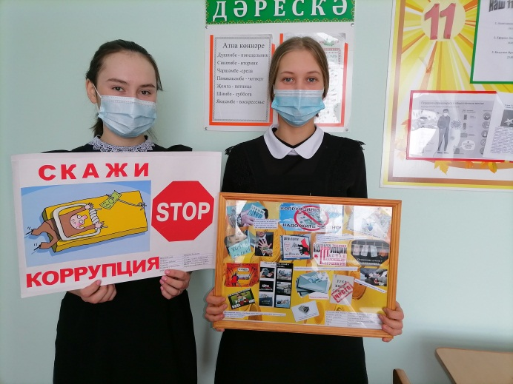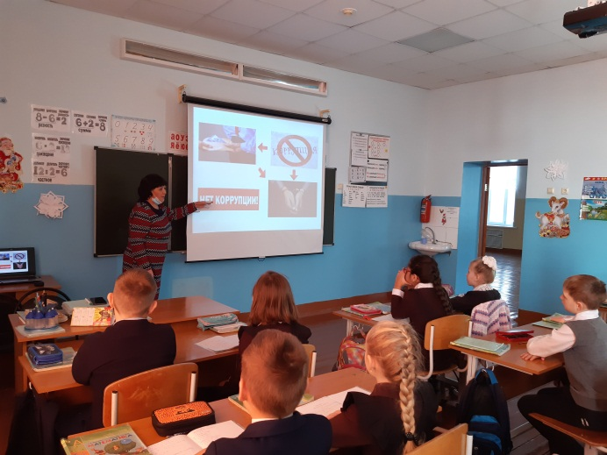
В течении учебного года в школах района проводятся встречи с учащимися и педагогами по вопросам гражданско-патриотического воспитания, противодействия экстремизму, терроризму, коррупции, национальной и общественной безопасности, профилактики негативных проявлений, по утвержденному Главой района графику с участием представителей Совета и Исполнительного комитета района, помощника главы по вопросам противодействия коррупции, сотрудников полиции, прокуратуры, ЦРБ, религиозных конфессий.
С целью формирования у учащихся антикоррупционного мировоззрения, согласно плану воспитательной работы и методическими рекомендациями по организации и проведению тематических мероприятий антикоррупционной направленности в 2020 году проведен комплекс антикоррупционных воспитательных мероприятий. Просвещение и воспитательная работа по формированию у учащихся антикоррупционного мировоззрения являются частью антикоррупционной государственной политики по устранению (минимизации) причин и условий, порождающих и питающих коррупцию в разных сферах жизни.
Уделяется внимание занятиям по повышению правовой грамотности учащихся, изучению Правил внутреннего распорядка учащихся и других локальных актов школы, информированию о фактах коррупционного проявления. Во образовательных учреждениях района имеются информационные стенды с информацией о противодействии коррупции.
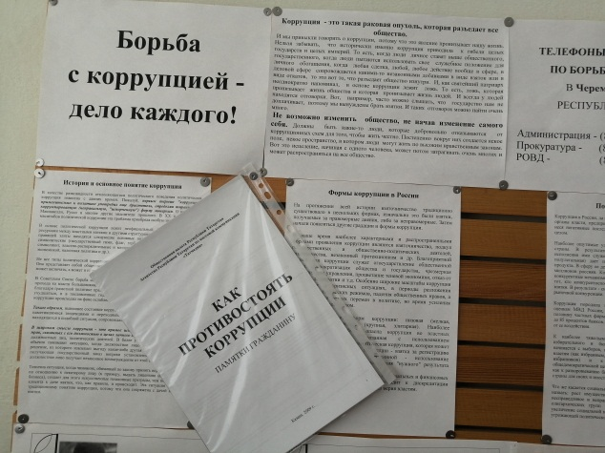
В течение 2020 года проведены:
Учитывая, что основной целью антикоррупционного воспитания является формирование гражданского сознания, то наиболее благоприятное для его интеграции среда — социальные дисциплины: обществознание, история. Проводимые классные часы, беседы позволяют углубить и конкретизировать знания в данной области. Ожидаемый результат антикоррупционного воспитания – личность, наделенная знаниями об опасности, которую представляет собой коррупция для благосостояния общества и безопасности государства, которая не желает мириться с проявлениями коррупции.
Для знакомства младших школьников с нравственно-эстетическими ценностями своего народа, формированию личностных качеств, соответствующих национальным и общечеловеческим образцам в 1-4 классах прошел конкурс пословиц «Народная мудрость и закон», посвященный формированию нравственных представлений и качеств, необходимых для противодействия коррупции.

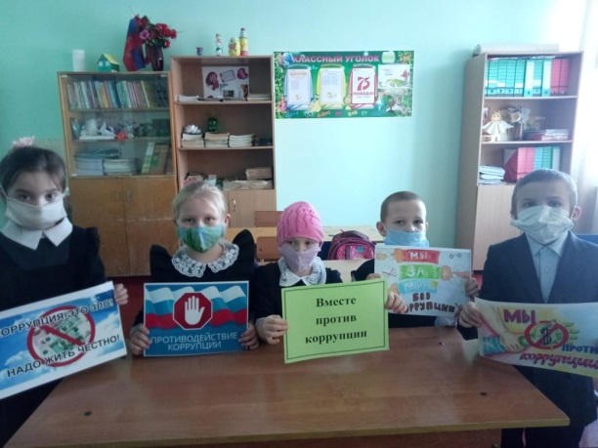
С целью ознакомления учащихся с явлением коррупции: сутью, причинами, последствиями:
5-8 классы: классный час «Борьба с коррупцией в нашей стране», беседа «Надо жить честно».
9-11 классы: беседа-диспут «В правовом государстве нет места коррупции».
- «Скажи НЕТ – коррупции» - составление коллажей, беседы. – 2-11 классы.
- Конкурс рисунков «Скажи нет коррупции» - 5-9 классы.
- Классный час «Коррупция – в чем опасность» - 5-1 кл В рамках международного Дня борьбы с коррупцией - выпуск и размещение информационных листков об истории и цели провозглашения данного дня; Брейн-ринг в 9-11 классах «Нет коррупции», урок в 3 классе «Я рисую честность».
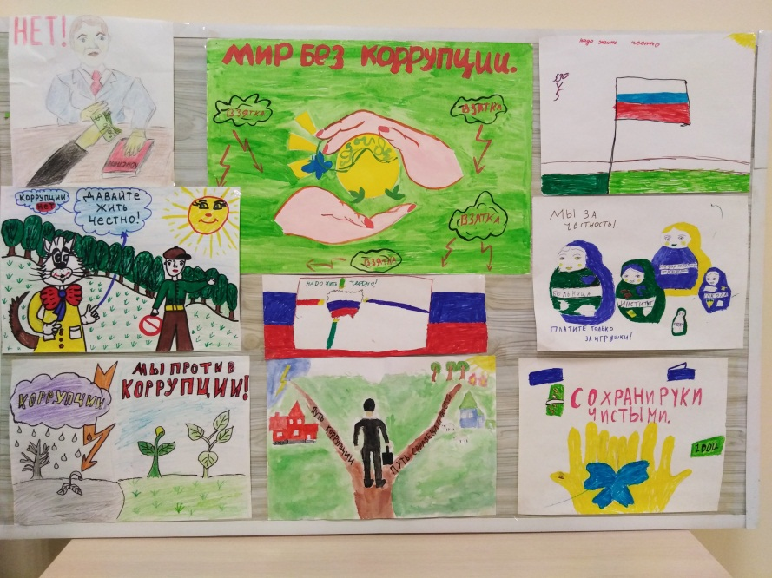

Урок по теме «Скажем коррупции нет!» 11 класс МБУ «Черемшанский лицей» с участием помощника главы по вопросам противодействия коррупции Шарифуллина Р.Г.
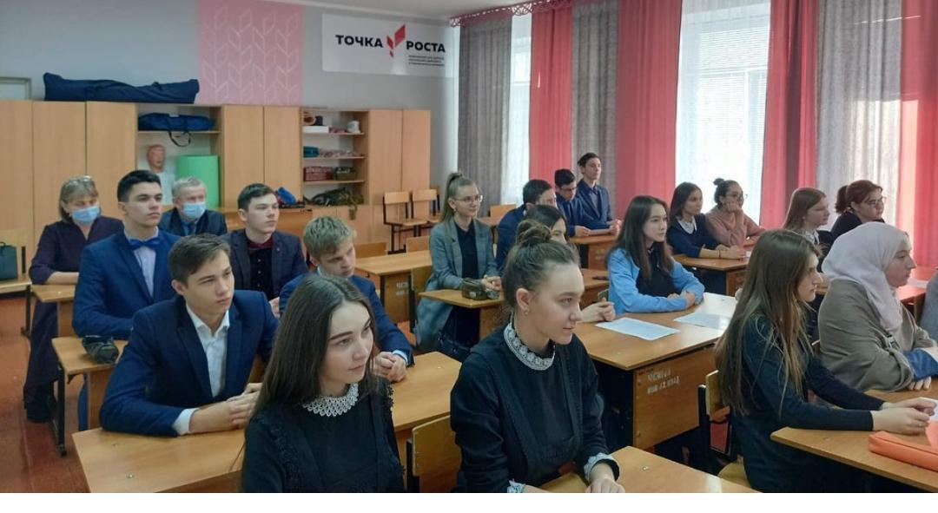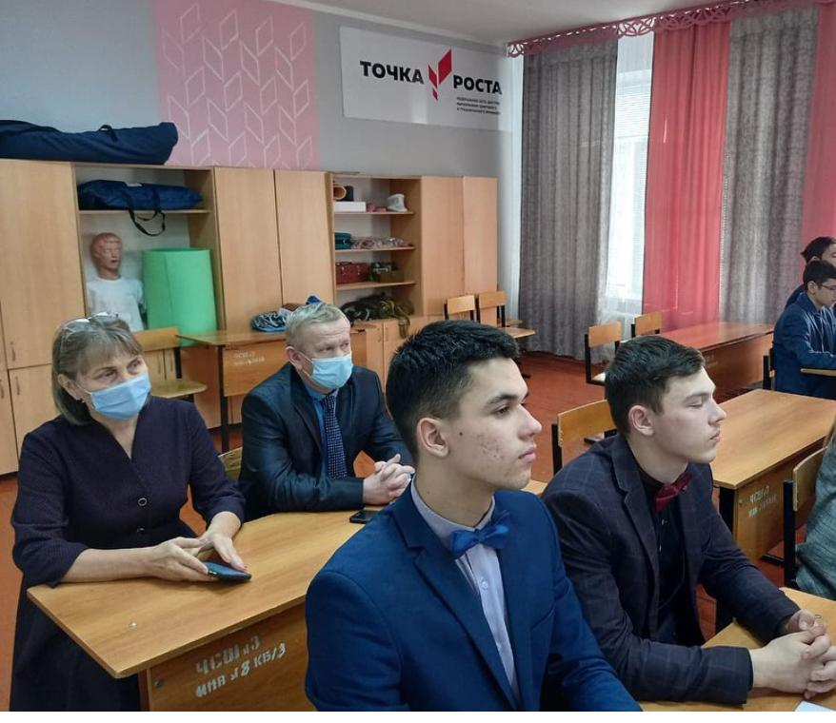
Проводились общешкольные родительские собрания, где информировали родительскую общественность о расходовании средств, поступивших в качестве добровольных пожертвований, проводили классные родительские собрания с целью разъяснения политики школы в отношении коррупции; информация о реализации планируемых мероприятий размещается на школьных сайтах. Так же информировали родителей, учащихся о «телефоне горячей линии», как составной части системы информации руководства о действиях работников ОУ, на стенде для учащихся и родителей имеются телефоны доверия и службы экстренной психологической помощи. На родительских собраниях родители были ознакомлены с Федеральным Законом РФ от 25.12.2008 г. №273 – ФЗ «О противодействии с коррупцией».
С педагогическими коллективами проводились беседы о антикоррупционной стратегии в России, где также затрагивались правовые основы деятельности образовательного учреждения.

- Меры, принятые по организации бесплатной юридической или правовой помощи для населения;
Органами местного самоуправления Черемшанского муниципального района в рамках Федерального закона от 21.11.2011 № 324-ФЗ «О бесплатной юридической помощи в Российской Федерации» оказывается содействие развитию негосударственной системы бесплатной юридической помощи населению. Бесплатную юридическую помощь населению в установленные приемные дни осуществляют нотариус Черемшанской нотариальной конторы, филиал коллегии адвокатов Черемшанкого района Республики Татарстан
Главой Черемшанского муниципального района каждый вторник проводиться прием граждан. Начальник юридического отдела Совета района и помощник главы по вопросам противодействия коррупции являются ответственными лицами при подготовке приема граждан, в ходе подготовки к которому оказывается бесплатная юридическая и правовая помощь населению. Также проводятся Дни оказания бесплатной юридической помощи, объявленные ассоциацией юристов России.
По количеству обращений граждан и количество граждан, которым оказана бесплатная юридическая помощь за 2020 год составило 36 обращений.
Количество случаев оказанной бесплатной юридической помощи в виде:
- правового консультирование в устной форме -19;
- правового консультирование в письменной форме-8;
- составления документов правового характера -9;
Сведения о гражданах, которым оказана бесплатная юридическая помощь;
- малоимущие граждане -27;
- усыновители-4;
- граждане, пострадавшие в результате чрезвычайной ситуации-5.
Специальных рубрик в СМИ по вопросам оказания бесплатной юридической помощи не проводилось.

- Меры, принятые для обеспечения публичности в деятельности и информационной открытости ОМСУ, в том числе: работа по вопросам реализации мер антикоррупционной политики, проведенная с общественными объединениями и организациями антикоррупционной направленности, а также иными общественными формированиями, действующими в муниципальном районе (городском округе).
Все мероприятия антикоррупционной направленности проводятся с участием представителей Общественного Совета и общественных организаций Черемшанского муниципального района.
Представители общественного совета и институтов гражданского общества активно участвуют в заседаниях Комиссии по координации работы по противодействию коррупции района. На каждом заседании данной комиссии присутствует председатель Общественного Совета Черемшанского муниципального района, который является членом комиссии, а также представители от депутатского корпуса, предпринимателей и молодежи района. Все они входят в состав данной комиссии.
Еженедельно проводится мониторинг информации, размещенной в СМИ, в том числе на Интернет-сайте по вопросам, относящимся к деятельности муниципального образования. В течение 2020 года сообщений о фактах коррупции связанных с деятельностью района в республиканских СМИ не было.
Принимая во внимание высокую социальную значимость проводимой работы по профилактике коррупции, во всех учреждениях района проводятся множество мероприятий антикоррупционной направленности с участием общественности, правоохранительных органов, молодежи района и учащихся образовательных учреждений района.
В аккаунте Инстаграмм для пользователей социальных сетей выставляли информационные памятки, буклеты и презентации «Вместе против коррупции!», «Мы за мир без коррупции».
В Международный день борьбы с коррупцией в центральной библиотеке с молодежной аудиторией проведен круглый стол «Коррупция-социальное зло». В проведении мероприятии приняли участие заместитель прокурора Черемшанского района Газизов А.Р. и помощник Главы Черемшанского муниципального района по противодействию коррупции Шарифуллин Р.Г. Мероприятие вызвало большой интерес у молодого поколения к обозначенной проблеме. Участники круглого стола просмотрели видеоролик по профилактике коррупции и провели активную дискуссию по сюжету видеоролика. Старшеклассники задали многочисленные вопросы присутствующим на мероприятии Газизову А.Р. и Шарифуллину Р.Г. и получили содержательные ответы.
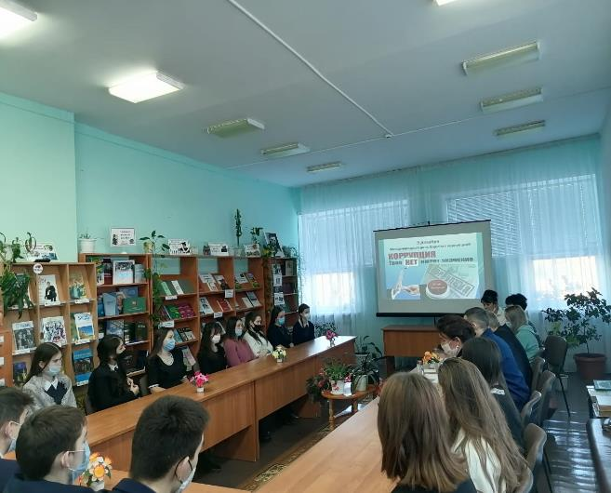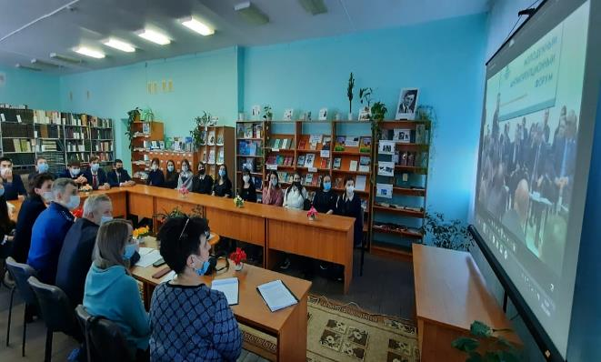
На мероприятиях демонстрируются видеоролики и плакаты российских участников Международного молодёжного конкурса социальной антикоррупционной рекламы «Вместе против коррупции!» организованного Генеральной прокуратурой Российской Федерации.
В Старокадеевской сельской библиотеке оформлена тематическая полка «Мы против коррупции». С читателями прошел информационный час «Мы за мир без коррупции», на котором участвовали представители местной власти, учителя, воспитатели, работники культуры, жители села. Мероприятие было проведено в форме диалога. Библиотекарь организовала показ видеороликов про антикоррупции. Читатели ознакомились с причинами возникновения коррупции, узнали, какие меры принимаются правительством по борьбе с ней, высказали собственное мнение и позицию по отношению к этому вопросу.
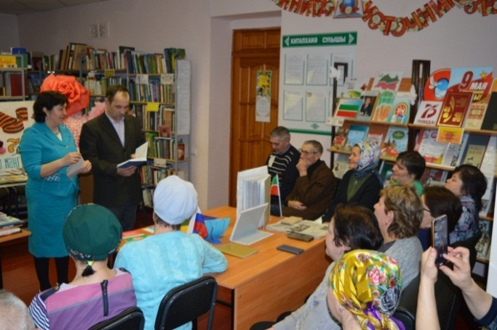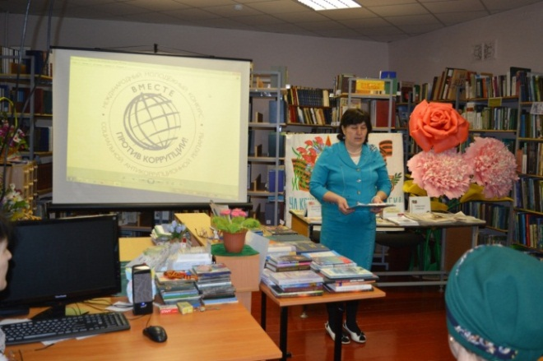
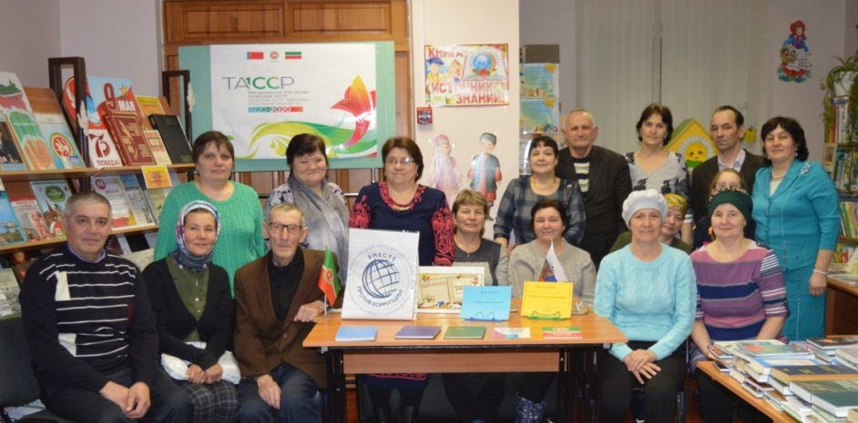
Староильмовская сельская библиотека провела с молодежью информационный час «Скажем коррупции твердое нет». Цель мероприятия –дать общее представление об особенностях проявления коррупции в различных сферах жизнедеятельности, причинах, вредных последствиях данного явления, стимулировать мотивацию антикоррупционного поведения. Ребята посмотрели видеоролики о коррупции и участвовали в их обсуждении.
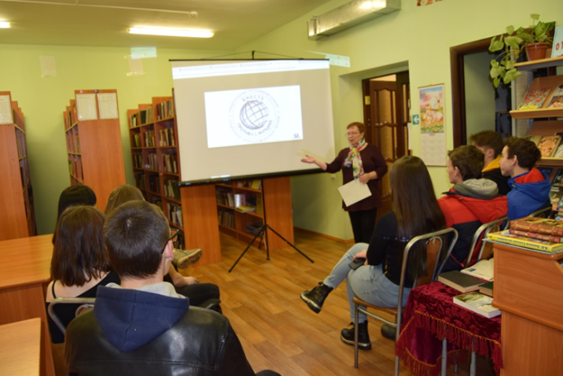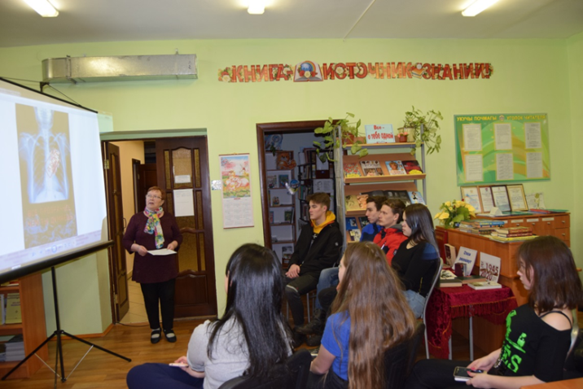
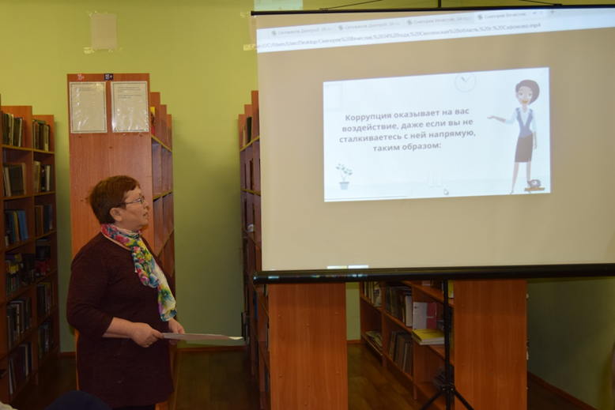
Аккиреевская сельская библиотека среди молодежи провела информационный час «Что такое коррупция?» с использованием презентации и видео. Ребятам рассказали, что такое коррупция и какой вред она приносит стране и каждому человеку в отдельности. На наглядных примерах ребята узнали о последствиях коррупции и способах борьбы с ней. Пользователям библиотеки была предоставлена книжная выставка «Нет коррупции», где размешались книги и выкладка периодических изданий. Мероприятие помогло в формировании у молодежи собственного мнения и позиции по отношению к антикоррупции, а также четкую гражданскую позицию, основывающуюся на противостоянии коррупци
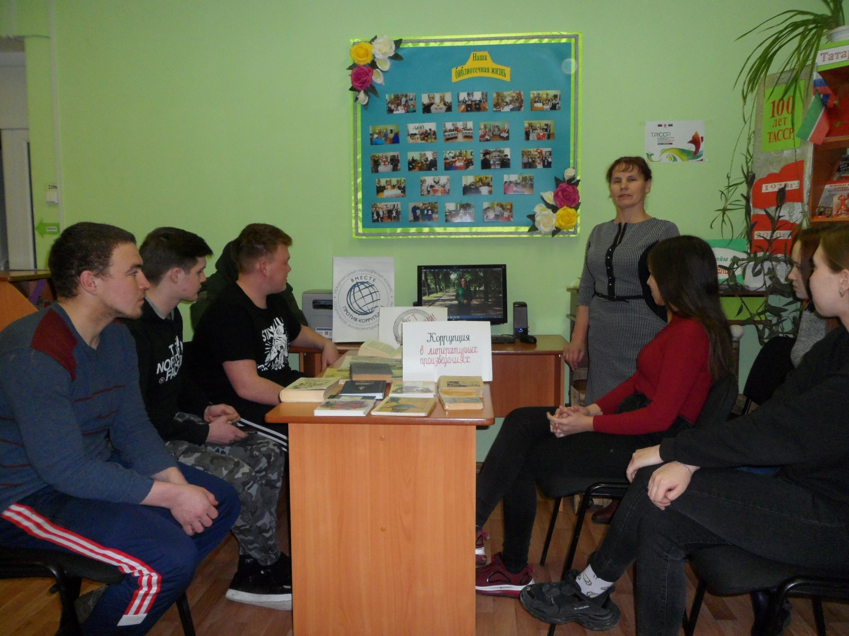

14 марта Ульяновская сельская библиотека совместно с учителем Ивановой В.Н провела правовой час «Скажи коррупции - нет!» с учащимися 11 класса Ульяновской СОШ. На мероприятии с помощью презентации и видео раскрывались понятия о коррупционном правонарушении: взятки, превышение должностных полномочий, служебный подлог.
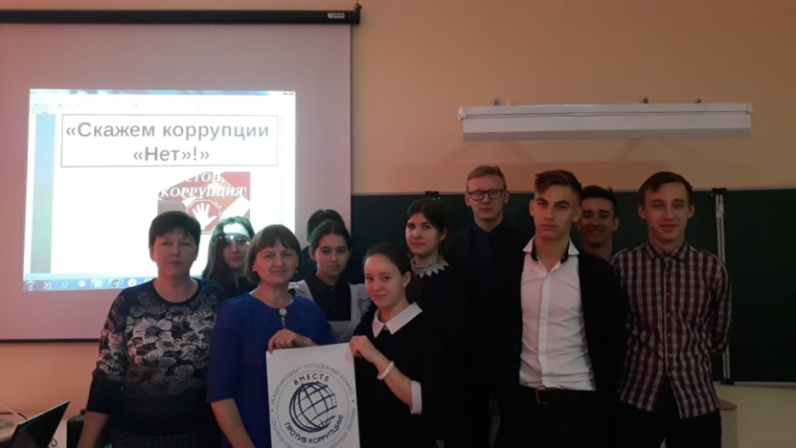

В центральной библиотеке с юношеской аудиторией проведен час правовых знаний «Остановим коррупцию!». Мероприятие прошло в форме открытой дискуссии об истории и причинах возникновения коррупции в обществе, в ходе которой участники мероприятия просмотрели видеоролики об антикоррупционной деятельности в Республике Татарстан. Во второй части мероприятия библиотекари провели деловую игру на знание терминологии и основных понятий по коррупции.
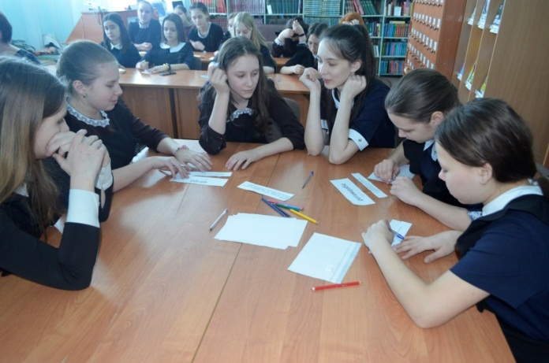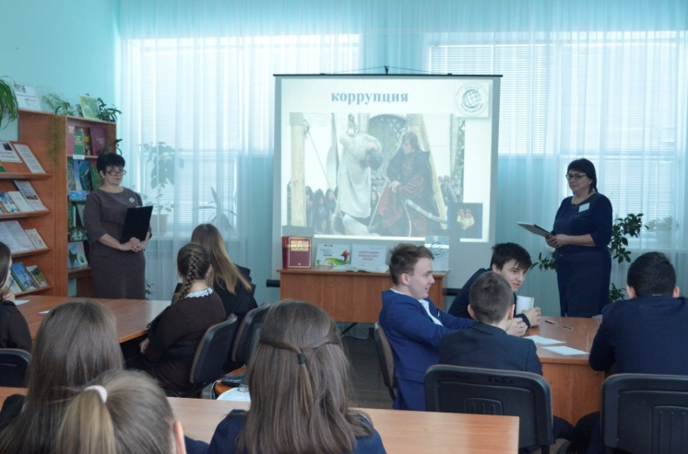
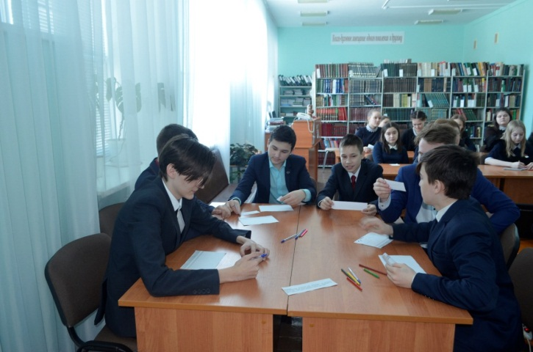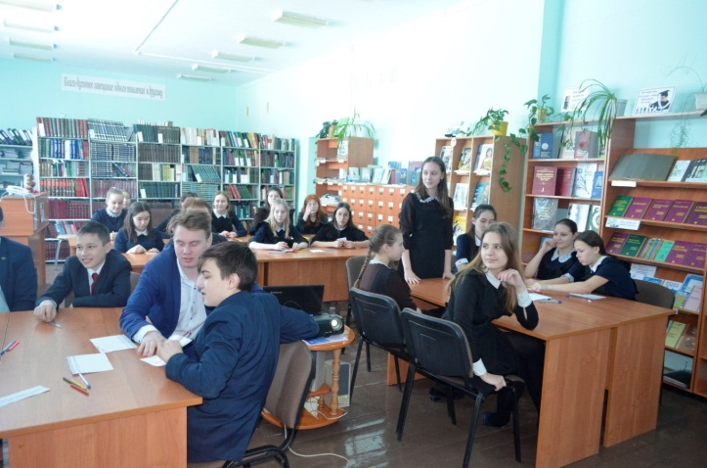

9 декабря в историко-краеведческом музее состоялся круглый стол, посвященный Международному дню борьбы с коррупцией. Помощник Главы Черемшанского муниципального района по противодействию коррупции Расим Гарифович Шарифуллин принял участие в заседании круглого стола на тему «Скажем коррупции: нет!». Он ознакомил слушателей с практическим опытом работы по противодействию коррупции в органах местного самоуправления. В мероприятии также принял участие исполнительный секретарь Черемшанского местного отделения ТРО ВПП «Единая Россия» Ленар Айратович и представители общественности.
Целью проведения круглого стола было привлечь внимание общества к проблеме коррупции, которая подрывает доверие к органам государственной власти, её негативной сущности, соблюдения законодательства о коррупции.
Все участники согласились, что коррупция только по своим последствиям правовое явление, а по своей сути – морально-нравственное. Лучшим «щитом» от коррупции выступает совесть, начинать нужно с себя, собственного антикоррупционного поведения – человек должен знать о многоликости коррупции, повышать правовую грамотность, не вступать в коррупционные отношения (не брать взятки, не давать взятки и др.), а также не быть равнодушным к тому, что происходит вокруг.

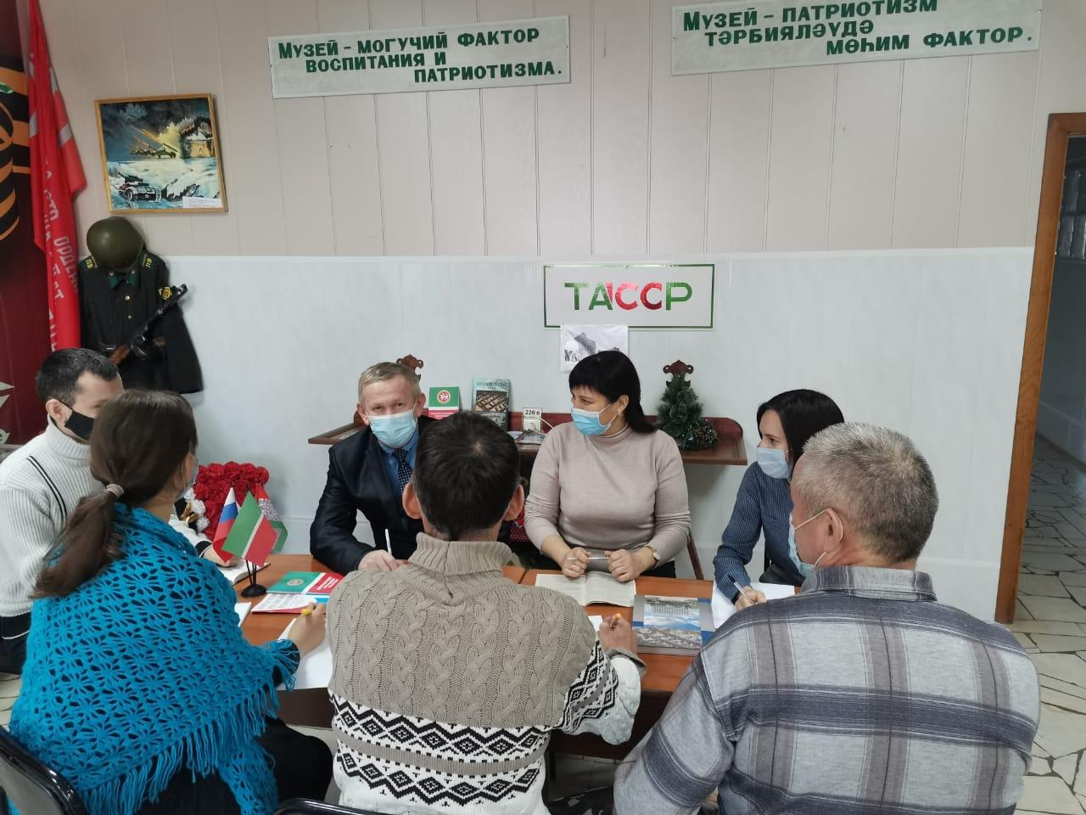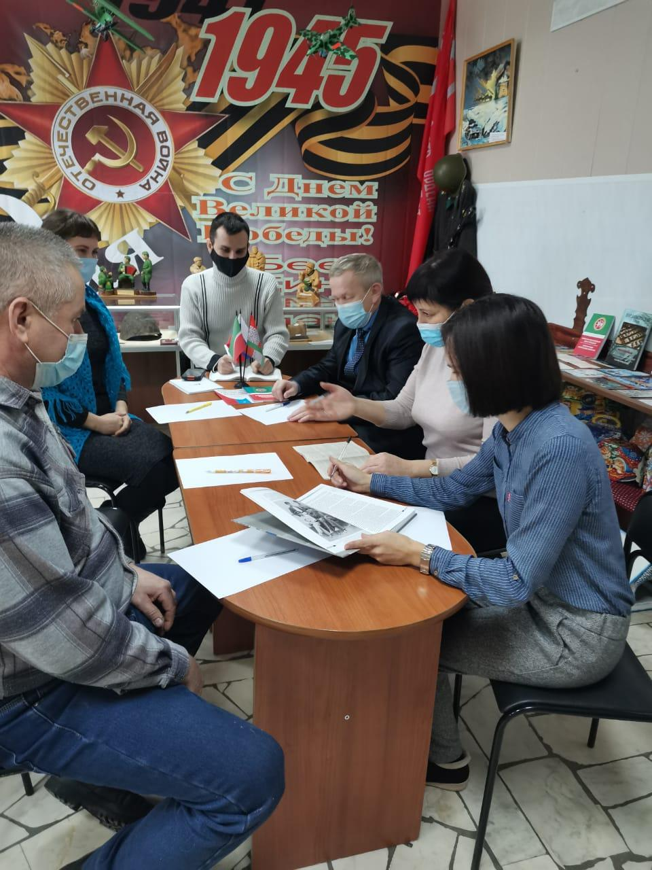

В рамках Дня борьбы с коррупцией в МБУ «Мемориальный центр» Черемшанского муниципального района проведен информационный час «Скажем коррупции - нет!» с тестированием на антикоррупционную тему с учащимися 7 класса МБОУ «Черемшанская средняя школа №1».
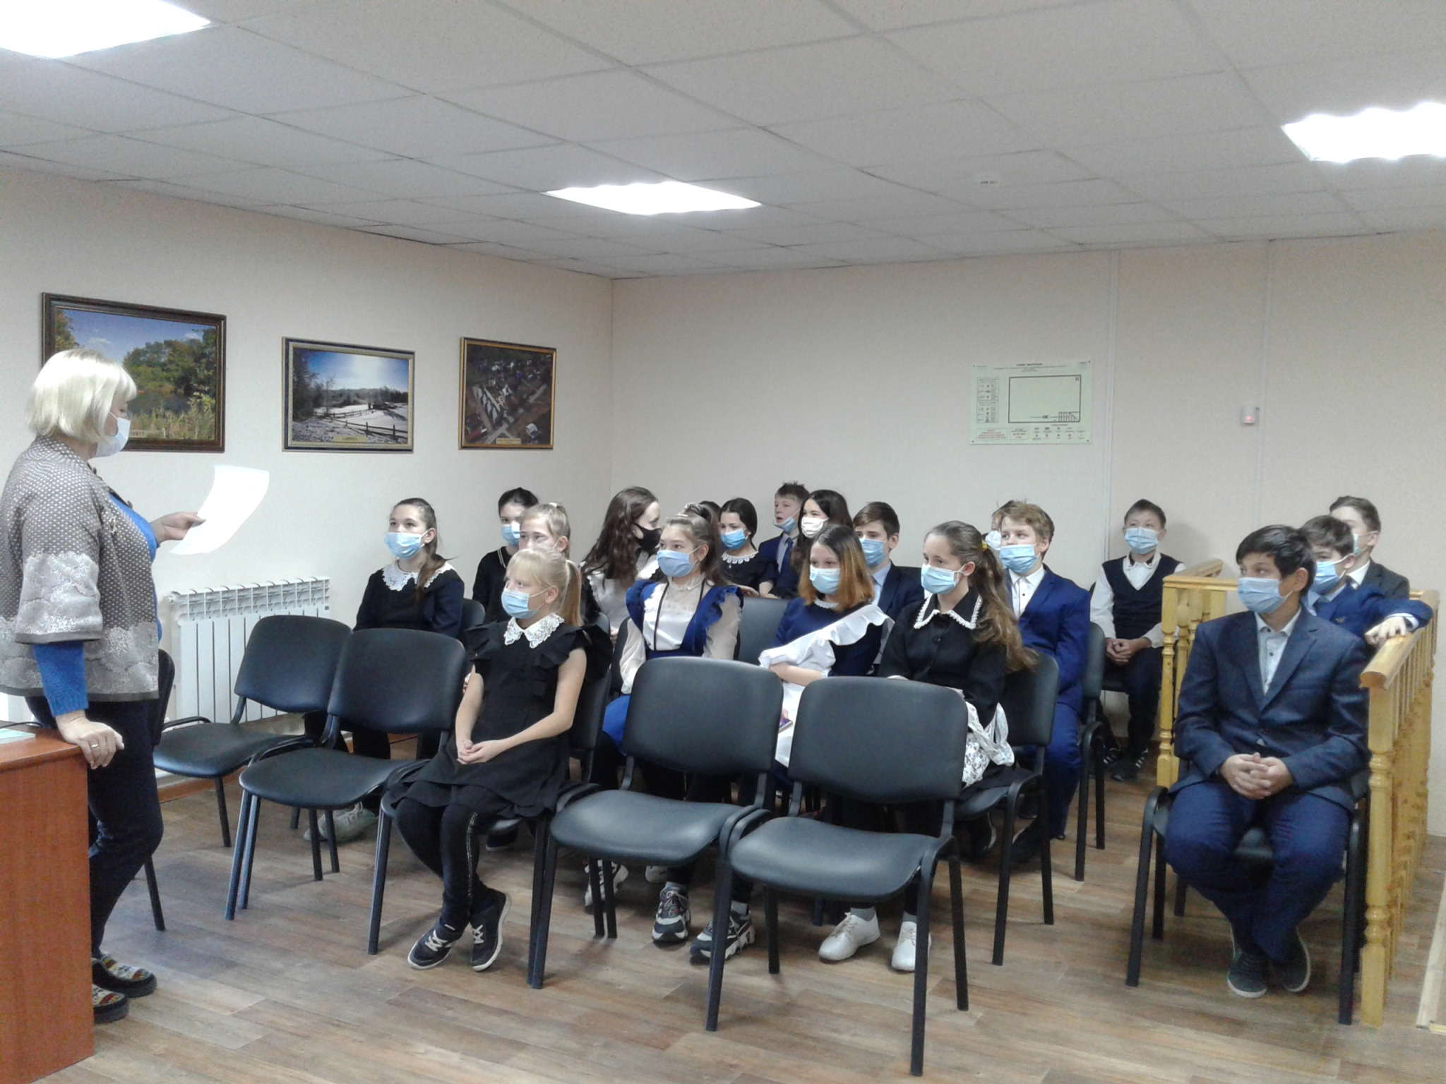

2 декабря 2020 года преподаватель музыкального отделения Багаутдинова Алия Маратовна с учащимися 4 класса провела тематическую беседу «Что такое хорошо, и что такое плохо?» на тему коррупции.

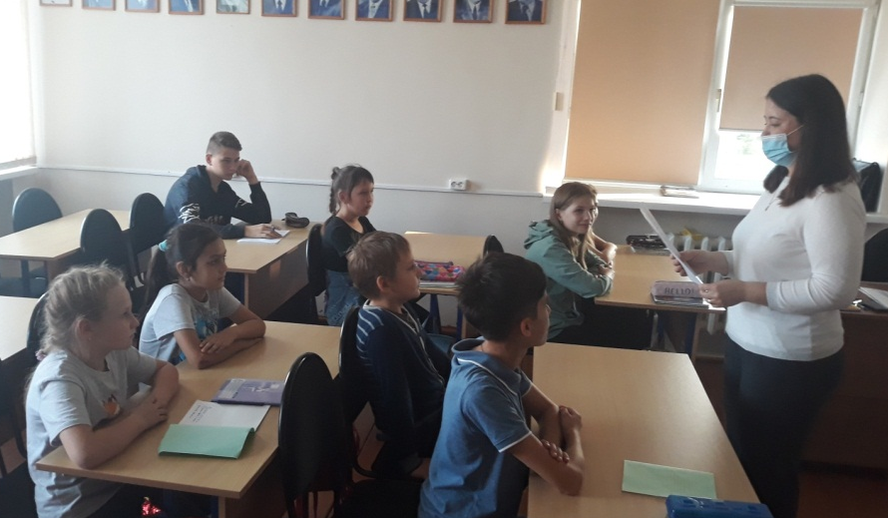

С 20 октября по 20 ноября в библиотеке детской школы искусств была оформлена выставка -вызов «Скажем коррупции -нет!»
Формирование нетерпимого отношения в обществе к коррупционным проявлениям, популяризация знаний о способах гражданского противодействия коррупции – основные цели книжной выставки. Представленные на ней издания знакомят с выработанной правительством Республики Татарстан системой мер, направленных на искоренение коррупции, рассказывают об ответственности за коррупционные преступления. Антикоррупционное законодательство, антикоррупционная политика, методические материалы направленные на совершенствование деятельности по противодействию коррупции ,конституция РТ представлена в первом разделе выставки. Во втором разделе различные аспекты этого понятия раскрывают многочисленные статьи из СМИ. Третий раздел представляет художественная литература. Практически ни один русский писатель не обходит тему коррупции стороной. На этом основан сюжет бессмертного «Ревизора» Н.В. Гоголя. Насколько острая проблема, что целый ряд писателей, таких, как Гоголь, Салтыков-Щедрин, Чехов, Островский, Грибоедов и другие поднимали в своих произведениях тему коррупции.

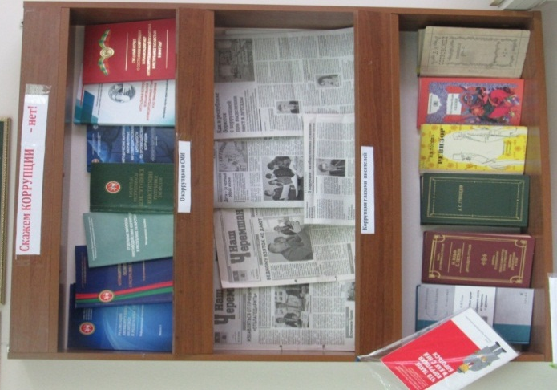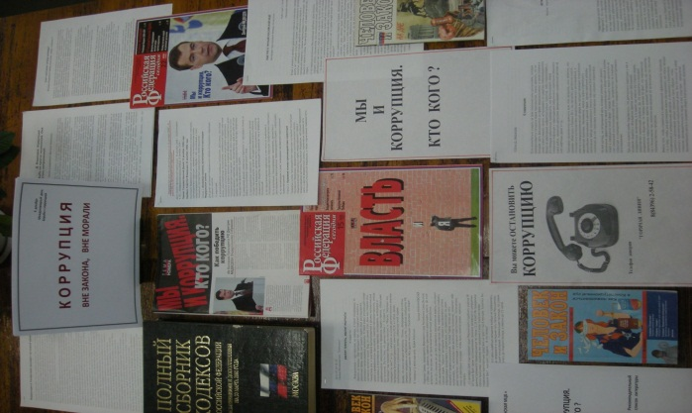
Первоочередной задачей в борьбе с коррупцией является формирование антикоррупционного мировоззрения и правосознания. С этой целью работниками Домов культуры и клубов, в Международный день борьбы с коррупцией, были проведены профилактические мероприятия, классные часы, беседы, игры, акция «Мы против коррупции».
Были распространены памятки по противодействию коррупции среди населения. В памятках дана краткая информация об уголовной ответственности за нарушение Закона «О противодействии коррупции»; памятки «О том, что нужно знать о коррупции!», «Если у вас берут взятку…», «Взяткой может быть …».
9 декабря, в Международный день борьбы с коррупцией, работники Верхнечегодайского СДК провели для молодежи профилактическую беседу «Вместе против коррупции». Цель данного мероприятия – воспитание у молодого поколения антикоррупционного мировоззрения и понимания, что противостояние коррупции дело всего общества и каждого человека в частности. В ходе мероприятия ребята узнали об истории этой календарной даты, об этом сложном явлении, которое затрагивает все страны и регионы и о том, что коррупция подрывает государственный строй и останавливает экономическое развитие любой страны, даже самой развитой. В заключение зав. СДК Галиулина Г.Н. прочитала некоторые статьи Федерального закона Российской Федерации «О противодействии коррупции».
В Яктытауском сельском клубе 11 декабря прошел круглый стол «Коррупция».
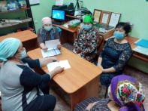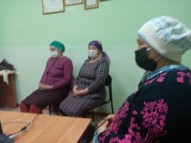
На странице Вконтакте Староутямышского СДК выложена онлайн-информация о правонарушениях, где можно ознакомиться с понятием о коррупции - злоупотребление служебным положением, виды коррупции картинки против коррупции.
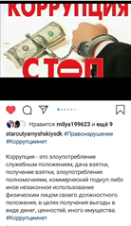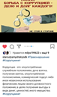

В Шешминском СДК состоялась беседа с участковым « Знаешь ли ты закон». В библиотеку был приглашен участковый полиции он провел беседу с родителями и рассказал об ответственности за совершение таких преступлений, как дача взятки, подкуп, кража, грабеж, вымогательство, причинение телесных повреждений, ответственность за ведение съемки и выкладывание видеороликов в интернет. Было разъяснено, с каких лет наступает уголовная ответственность у подростков и какие наказания применяются за совершение преступлений. Участковый полиции настоятельно рекомендовала соблюдать правила поведения на улице, в общественных местах, местах массового отдыха, не забывать о соблюдении комендантского часа.
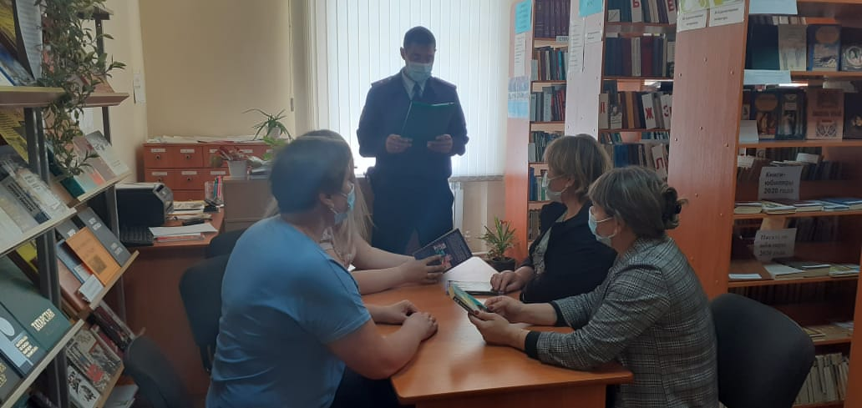
В рамках Всемирного дня прав ребенка в Шешминский СДК были приглашены ученики 4 класса на мероприятие, в ходе которого ребята узнали много интересного о дружбе детей разных народов, населяющих планету Земля, о необходимости уважать друг друга. Определить, что вмещает в себя сложное понятие «толерантность» ребятам помогла игра «Цветок дружбы». Дети собирали из множества разноцветных лепестков слова «дружба», «уважение», «доброта». В конце мероприятия ребята сделали рисунки.
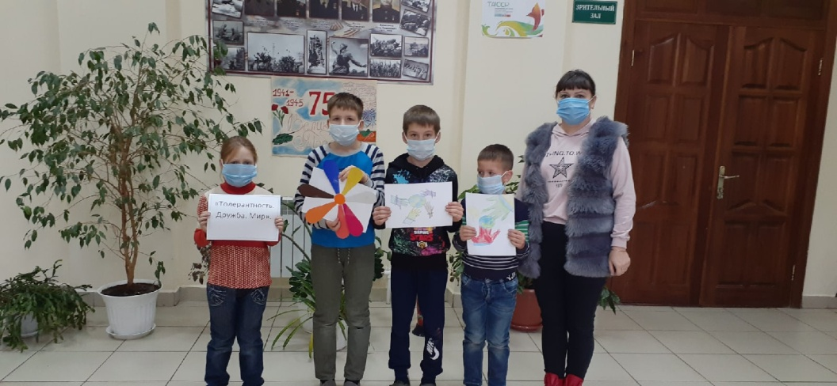
За 2020 год на базе МБУ МЦ «Орион» прошло 6 мероприятий на тему «Анти коррупция». Мероприятия проходили в таких формах как:
- Беседа с представителями правоохранительных органов.
- Показ социальных роликов и их анализ.
- Тестовые формы и анкетирование.
- Игровая форма онлайн мероприятий.
- Встречи с детьми и обсуждения темы коррупция.
- Информационные посты на сайте интернет.
Работники МБУ МЦ «Орион» каждый месяц проводят мероприятия на данную тему. Мероприятия проводятся с учащимися школ Черемшанского муниципального района, с рабочей молодежью. На данных мероприятиях обсуждается все факторы и действия коррупции и негативные явлении связанные с ним. Так же в беседах специалисты рассказывают, из-за чего появляются коррупционные действия и к чему они могут привести.
Наличие кинотеатра в МБУ МЦ “Орион” позволяет показать детям социальные ролики и фильмы на тему «Коррупции –НЕТ!!!» благодаря которым дети и взрослые визуально видят те моменты к которым приводит коррупция и коррупционные действия.
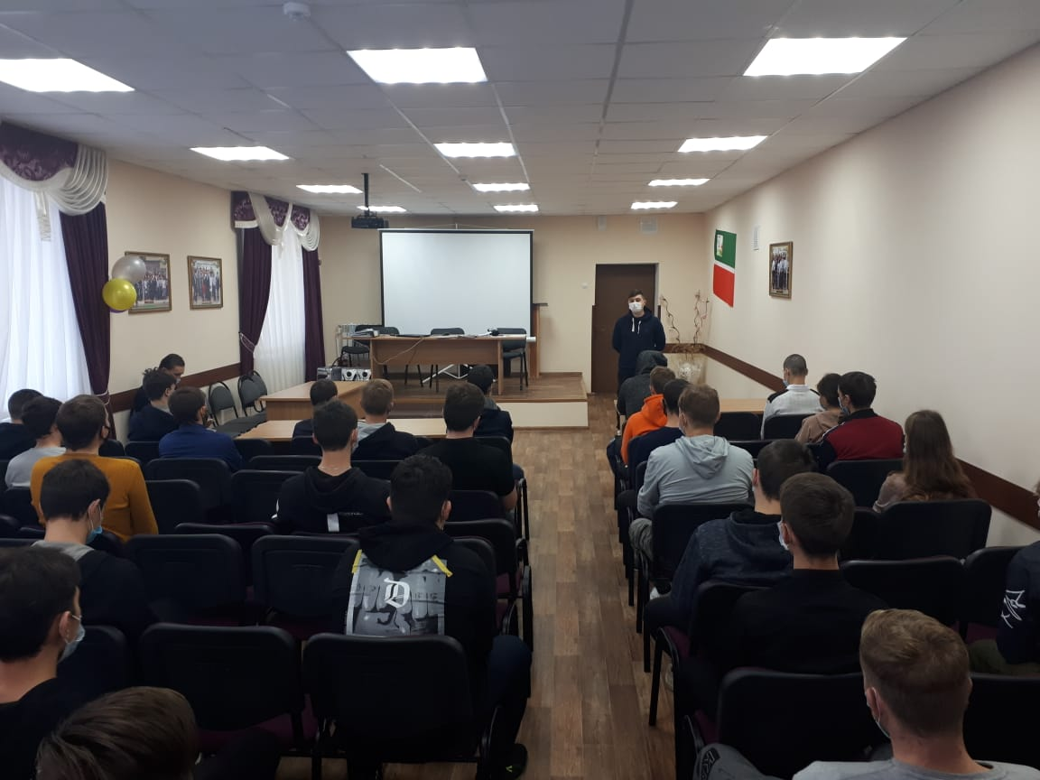
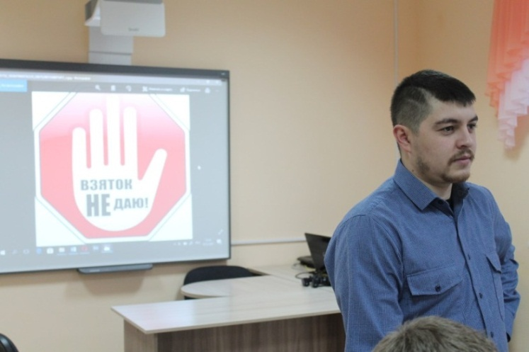

Все проводимые в районе мероприятия по профилактике противодействия коррупции направлены на воспитание у школьников и молодежи правового и гражданского сознания и получение навыков антикоррупционного поведения.

- Реализация иных мер, предусмотренных законодательством о противодействии коррупции.
На помощника главы по вопросам противодействия коррупции также возложены обязанности секретаря антитеррористической комиссии в Черемшанском муниципальном районе Республики Татарстан.

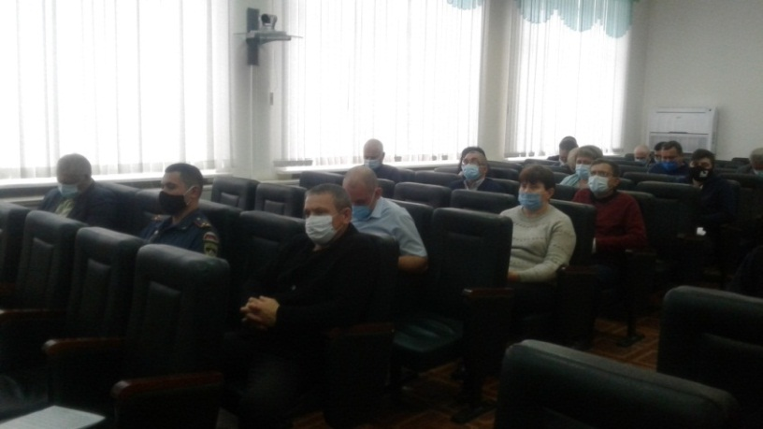
Заседание комиссии по координации работы по противодействию коррупции Черемшанского муниципального района

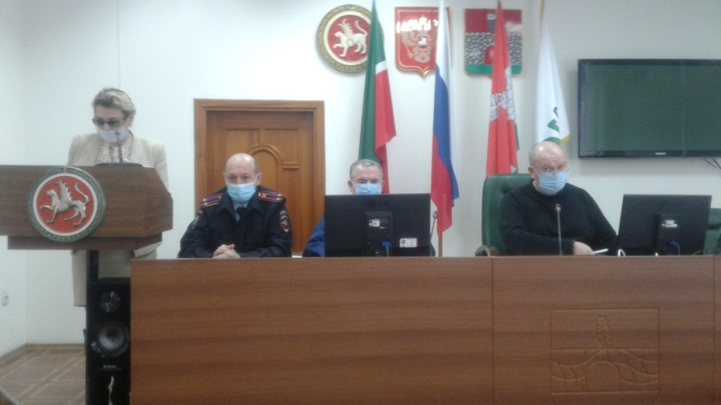
Выступление начальника МКУ «Отдел образования» района Марковой О.В.

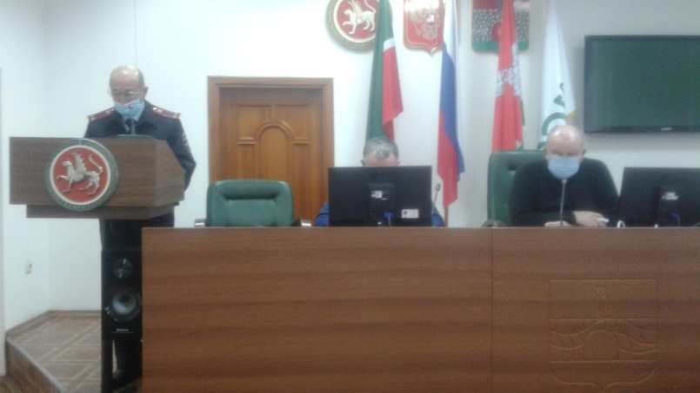
Выступление врио начальника Отделения МВД России по Черемшанскому району Шарапова Х.Ш.

